Mô hình "Doanh nghiệp trong trường học" mang lại lợi ích 3 bên
Ánh Tuyết/TTXVN 18:33' - 10/09/2019

Bnews Theo Giáo sư, Tiến sĩ Võ Tòng Xuân, phát triển mô hình "Doanh nghiệp trong trường học" là xu hướng tất yếu, mang lại lợi ích 3 bên: Xã hội - nhà trường - người học.
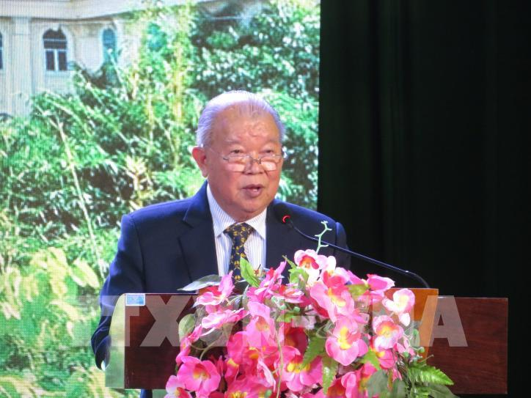Giáo sư, Tiến sĩ Võ Tòng Xuân, Hiệu trưởng trường Đại học Nam Cần Thơ, phát biểu tại lễ khai giảng. Ảnh: Ánh Tuyết - TTXVN
Tại Lễ khai giảng năm học mới 2019-2020 ngày 10/9, Giáo sư, Tiến sĩ Võ Tòng Xuân, Hiệu trưởng Trường đại học Nam Cần Thơ cho biết, phát triển mô hình "Doanh nghiệp trong trường học" là xu hướng tất yếu, mang lại lợi ích 3 bên: Xã hội - nhà trường - người học.
Do đó, Trường đại học Nam Cần Thơ đã đầu tư hơn 2.000 tỉ đồng cho công tác xây dựng và phát triển theo mô hình doanh nghiệp trong trường học: xây dựng xưởng cơ khí ô tô, thư quán, khu nghỉ dưỡng cho giảng viên, khối thực hành đa chức năng, Bệnh viện Đại học Nam Cần Thơ 300 giường, showroom ô tô điện Nam Cần Thơ...
Giải thích về mô hình doanh nghiệp trong trường học, Giáo sư, Tiến sĩ Võ Tòng Xuân cho biết, đó là sự kết nối giữa nhà trường và những doanh nghiệp có nhu cầu tuyển dụng nhân lực trong lĩnh vực trường có chuyên ngành đào tạo.
Doanh nghiệp hỗ trợ về máy móc thực hành, môi trường thực tập, kỹ sư/nhân viên hướng dẫn thực hành, tiếp nhận sinh viên sau tốt nghiệp; trường cam kết đào tạo đúng nhu cầu mà doanh nghiệp đặt hàng.
Với mô hình trên, nhà trường tiết giảm được chi phí đầu tư máy móc; sinh viên được học trên những máy móc thực tế thay vì mô hình hay lý thuyết suông, tích lũy kinh nghiệm làm việc ngay khi còn ngồi trên ghế nhà trường; doanh nghiệp giảm chi phí tuyển dụng và tái đào tạo sau khi tuyển dụng.
Với định hướng đó, Trường đại học Nam Cần Thơ đã và đang phối hợp với Tập đoàn Nam miền Nam, Công ty Trách nhiệm hữu hạn Một thành viên Bệnh viện Đa khoa Nam Cần Thơ và Công ty Trách nhiệm hữu hạn Một thành viên Thương mại Nam Cần Thơ DNC sản xuất, kinh doanh và đào tạo kiến thức thực hành cho sinh viên ở tất cả các khối ngành của trường. Đây cũng là 3 doanh nghiệp trực thuộc nhà trường.
Ngoài ra, theo Giáo sư, Tiến sĩ Võ Tòng Xuân, trường còn liên kết với nhiều doanh nghiệp, đơn vị khác như: Bệnh viện Đa khoa Trung ương Cần Thơ, Bệnh viện Quân y 121, Công ty Dược Hậu Giang, Ngân hàng HDBank, Trung tâm Dịch vụ việc làm thành phố Cần Thơ… trong đào tạo kỹ năng nghề nghiệp, kỹ năng mềm cho sinh viên từ năm thứ nhất đến khi tốt nghiệp.
Mô hình này sẽ giúp sinh viên khi ra trường thực sự quen với môi trường làm việc của doanh nghiệp, đồng thời có thể tham gia làm việc như một nhân viên chính thức.
Nhân lễ khánh thành xưởng cơ khí ô tô năm 2018, trường đã ký kết hợp tác chiến lược với hai doanh nghiệp là Tập đoàn Tata International và Isuzu An Khánh nhằm giúp sinh viên thực tập và có cơ hội tuyển dụng việc làm tại các đơn vị này.
Tiếp đó, ngày 21/8/2018, tại Hà Nội, Trường đại học Nam Cần Thơ và Tập đoàn Vingroup đã ký hợp tác chiến lược trong giáo dục. Theo đó, Tập đoàn Vingroup và Trường đại học Nam Cần Thơ sẽ hợp tác tài trợ các dự án nghiên cứu khoa học - công nghệ; trao đổi kinh nghiệm giữa các giáo sư, nhà nghiên cứu, sinh viên; giảng dạy và chia sẻ tri thức.
Tập đoàn Vingroup cũng đặt hàng Trường Đại học Nam Cần Thơ đào tạo với cam kết sẽ tiếp nhận khoảng 100.000 sinh viên tốt nghiệp ngành công nghệ thông tin trong vòng 10 năm tới.
Sau hơn 6 năm hoạt động, hiện Trường đại học Nam Cần Thơ đã thu hút trên 12.000 học viên, sinh viên chủ yếu đến từ 13 tỉnh, thành vùng Đồng bằng sông Cửu Long đang theo học tại 26 chuyên ngành như: Dược học; Y khoa; Xét nghiệm y học; Kỹ thuật hình ảnh y học; Quản lý bệnh viện; Kế toán, tài chính – ngân hàng; Quản trị kinh doanh; Quản trị dịch vụ du lịch và lữ hành; Quản trị khách sạn, quản lý nhà hàng và dịch vụ ăn uống; Quan hệ công chúng... Ngoài ra, trường cũng đào tạo thạc sĩ quản trị kinh doanh; liên kết với Đại học Khoa học - Công nghệ Malaysia đào tạo quản trị kinh doanh.../.

Vậy yếu tố nào quyết định đến hiệu quả của việc chuyển giao và ứng dụng công nghệ?
Hoạt động ứng dụng khoa học công nghệ phụ thuộc rất nhiều vào thế mạnh nhân lực và cơ sở vật chất của từng trường đại học. Do vậy các hoạt động này mang tính đặc thù của từng trường và phải phù hợp với nhu cầu của xã hội
Ở nhiều trường đại học nước ngoài thành lập các công ty như một tất yếu. Còn ở ta, việc thành lập các công ty trong trường đại học có vẻ như còn rất xa lạ. Ý kiến của ông về vấn đề này như thế nào?
Chủ trương thành lập công ty trong các trường đại học, viện nghiên cứu để tạo thuận lợi cho việc chuyển giao kết quả khoa học và công nghệ đã được Cố Thủ tướng Võ Văn Kiệt đề xướng từ những năm 90 của thế kỷ trước và Nguyên Thủ tướng Phan Văn Khải ký Nghị định 14 thực hiện từ năm 2001. Ðây là một chủ trương đúng đắn của Chính phủ. Một số trường đại học đã đi tiên phong theo chủ trương này. Gần đây có nhiều trường đại học thành lập công ty. Do vậy, với những ai quan tâm đến ứng dụng khoa học công nghệ thì không có gì xa lạ. Song cần thực hiện tốt và quảng bá tốt để nhiều người biết, nhiều đơn vị biết để cùng hợp tác.

Cứ tạm gọi là “những công ty khoa học”, như vậy nhà khoa học ngoài làm tốt khoa học phải am hiểu kinh doanh và “máu” làm ăn?
Ðã là nhà khoa học thì cần phải làm tốt khoa học: nghiên cứu khoa học tốt và tham gia đào tạo được nhiều nhà khoa học giỏi. Nếu có kiến thức kinh doanh và làm ăn giỏi thì rất tốt. Kinh doanh và “máu” làm ăn không nhất thiết phải đặt ra cho mọi nhà khoa học. Nếu trong nghiên cứu và đào tạo của mình, nhà khoa học gắn được với ứng dụng hay hướng tới các ứng dụng thực tế thì đó là điều đáng trân trọng.

DOANH NGHIỆP TRONG TRƯỜNG ĐẠI HỌC: GẮN KẾT NHÀ TRƯỜNG - ĐỊA PHƯƠNG - DOANH NGHIỆP
• 04/06/2019
Ngày 8/4, Công ty TNHH Dịch vụ Khoa học và Du lịch Văn Khoa khai trương tại Trường ĐH Khoa học Xã hội và Nhân văn, ĐHQG-HCM. Trước đó 3 tháng, Trung tâm Nghiên cứu Công nghệ và Thiết bị Công nghiệp Trường ĐH Bách Khoa ĐHQG-HCM ra mắt Công ty cổ phần Khoa học Công nghệ Bách Khoa. Đến nay, ĐHQG-HCM đã có hai trường thành viên thành lập doanh nghiệp.
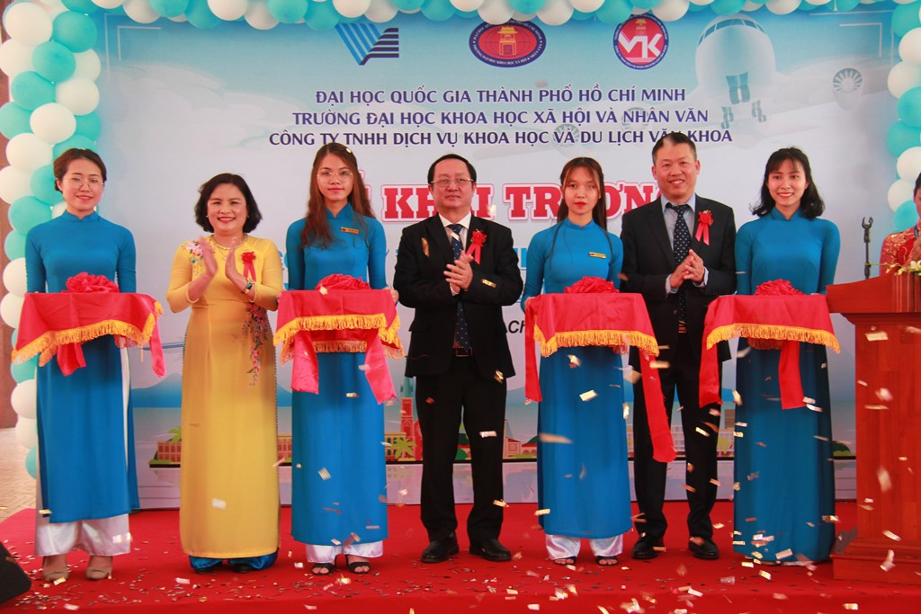PGS.TS Ngô Thị Phương Lan, PGS.TS Huỳnh Thành Đạt, TS Trần Anh Tiến cắt băng khánh thành Công ty TNHH Dịch vụ Khoa học và Du lịch Văn Khoa. Ảnh: PHIÊN AN
Hai doanh nghiệp này ra đời với mục tiêu làm cầu nối giữa trường đại học với các doanh nghiệp và địa phương, hỗ trợ cho công tác đào tạo và nghiên cứu, cũng như giúp nhà trường phát huy vai trò của mình đối với cộng đồng, xã hội.
Từ nhu cầu của nhà trường
Được cấp phép vào ngày 19/11/2018, Công ty Văn Khoa (Công ty TNHH Dịch vụ Khoa học và Du lịch Văn Khoa) được xem là một doanh nghiệp thuộc sở hữu của Trường ĐH KHXH&NV ĐHQG-HCM. Công ty hoạt động theo luật doanh nghiệp với cơ chế tự chủ tài chính trên ba lĩnh vực: khoa học, đào tạo và du lịch.
TS Trần Anh Tiến - Giám đốc Công ty Văn Khoa, cho biết công ty hình thành dựa trên ba nhu cầu cơ bản của nhà trường: “Thứ nhất, Trường ĐH KHXH&NV mong muốn công ty là cầu nối để nhà trường gắn kết với các địa phương và các doanh nghiệp. Đây cũng là mục tiêu quan trọng nhất khi thành lập công ty. Công ty là đầu mối giữa nhà trường với doanh nghiệp và địa phương để tạo điều kiện thuận lợi cho sinh viên sau khi tốt nghiệp. Bên cạnh đó, nhà trường hy vọng cung cấp những dịch vụ cho sinh viên, nghiên cứu sinh và giảng viên về nghiên cứu khoa học và du lịch. Ngoài việc hỗ trợ các hoạt động thực tập thực tế thế cho sinh viên, công ty còn đáp ứng nhu cầu hoạt động nghỉ dưỡng cho giảng viên, đặc biệt là hoạt động du lịch gắn với chuyên môn. Và một nguyên nhân nữa là tạo thêm nguồn thu cho nhà trường. Nguồn thu này sẽ góp phần vào việc phát triển nhà trường, đầu tư phương tiện thiết thực cho giảng viên và sinh viên”.
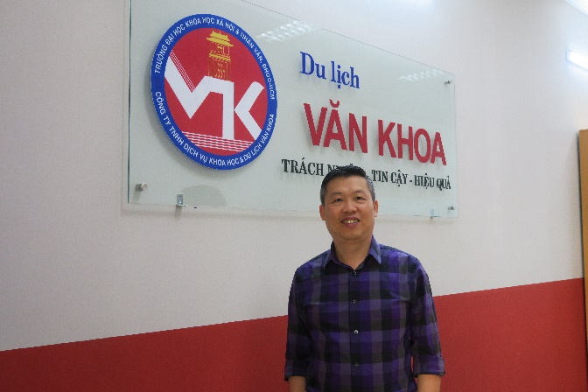TS Trần Anh Tiến - Giám đốc Công ty TNHH Dịch vụ Khoa học và Du lịch Văn Khoa. Ảnh: NVCC
Nói về những khó khăn trong quá trình thành lập công ty, TS Trần Anh Tiến chia sẻ: “Nhóm đề án phải tiến hành nhiều cuộc họp với Hội đồng ĐHQG-HCM để xin chủ trương. Đề án cũng được chỉnh sửa rất nhiều lần trong hơn một năm để hoàn thiện. Bên cạnh đó, nhóm đề án còn phải giải trình với Sở Kế hoạch và Đầu tư về tính pháp lý và dữ kiện để thành lập công ty”.
Còn về ý nghĩa tên công ty, TS Trần Anh Tiến cho biết: “Văn Khoa là tên gọi quen thuộc và thân thương của trường trong 60 năm qua. Là một bộ phận mới, đại diện cho trường nên mọi hoạt động của công ty đều phải giữ được uy tín của trường, giữ được giá trị và hình ảnh của Văn Khoa”.
Theo PGS.TS Ngô Thị Phương Lan - Hiệu trưởng Trường ĐH KHXH&NV, Công ty Văn Khoa nhằm phục vụ cộng đồng, xã hội, hỗ trợ người dân tiếp cận công bằng, bình đẳng các giá trị. Sinh viên cũng có thể chia sẻ ý tưởng khởi nghiệp của mình qua công ty này. Trong thời gian tới, trường sẽ thành lập Trung tâm Giáo dục bền vững, là một trong những giải pháp hướng tới việc đào tạo sinh viên chất lượng và hiệu quả.
Sắp tới, Công ty Văn Khoa tập trung hỗ trợ các hoạt động tư vấn đào tạo, thực hiện các hoạt động nghiên cứu thị trường, khảo sát về phát triển kinh tế xã hội. Về du lịch, ngoài việc hỗ trợ việc thực tập thực tế cho sinh viên và hoạt động nghỉ dưỡng cho giảng viên, công ty cũng tổ chức các hoạt động du lịch gắn với chuyên môn, làm dịch vụ cho các hội thảo, hội nghị khoa học.
“Tuy còn nhiều khó khăn về tài chính cũng như áp lực cạnh tranh từ các công ty lớn hơn nhưng Công ty Văn Khoa sẽ tiếp tục tăng cường hợp tác với các doanh nghiệp bên ngoài, hỗ trợ hết mình cho nhu cầu của giảng viên, sinh viên về khoa học, đào tạo và du lịch” - Giám đốc Công ty Văn Khoa nhấn mạnh.
Doanh nghiệp thuộc đại học là xu thế
Công ty Khoa học Công nghệ Bách Khoa (Công ty cổ phần Khoa học Công nghệ Bách Khoa) thành lập ngày 11/1. Khác với Công ty Văn Khoa có chủ sở hữu hoàn toàn là Trường ĐH KHXH&NV, công ty này là mô hình công ty cổ phần KHCN được chuyển đổi từ tổ chức KHCN đầu tiên của cả nước, gồm doanh nghiệp nhà nước và doanh nghiệp tư nhân. Theo đó, Trường ĐH Bách Khoa sở hữu 28% cổ phần, vốn điều lệ hơn 4 tỷ đồng.
PSG.TS Đậu Văn Ngọ - Phó Chủ tịch HĐQT kiêm Tổng Giám đốc Công ty Khoa học Công nghệ Bách Khoa, chia sẻ: “Tôn chỉ hoạt động của công ty là phát triển lĩnh vực KHCN, chuyển từ lý thuyết giảng dạy sang thực hiện các hợp đồng chuyển giao công nghệ; các đề tài công nghệ của sinh viên cũng được áp dụng vào thực tiễn”.
Công ty hoạt động trên lĩnh vực kiến trúc và tư vấn kỹ thuật, bao gồm nghiên cứu khoa học và phát triển công nghệ, sửa chữa máy móc và thiết bị, sản xuất ô tô và xe có động cơ, xây dựng nhà ở và công trình kỹ thuật dân dụng...
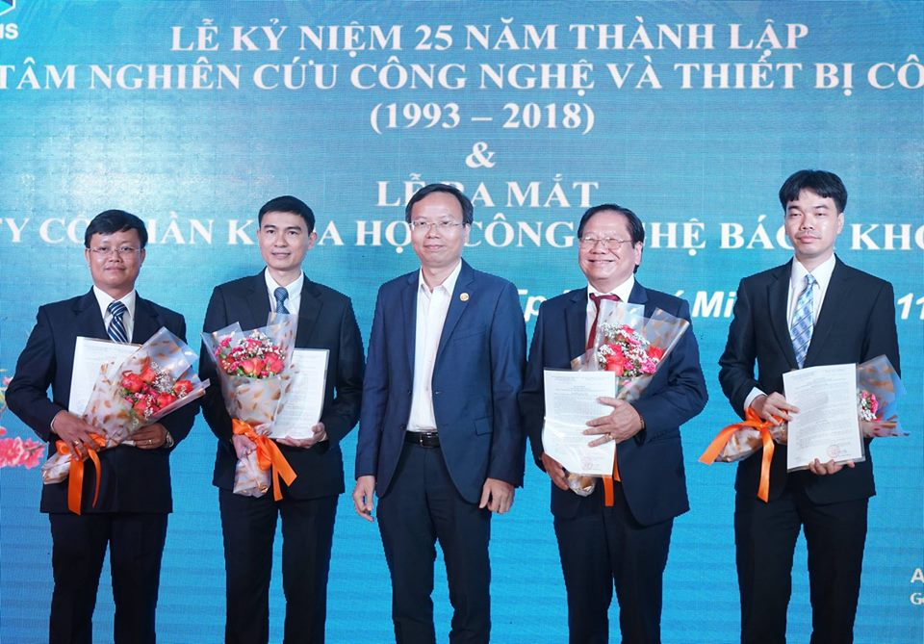Ban Giám đốc Công ty cổ phần Khoa học Công nghệ Bách Khoa ra mắt. Ảnh: THÁI VIỆT
Về quá trình thành lập công ty, PSG.TS Đậu Văn Ngọ cho biết: “Khi đề án chuyển đổi trung tâm nghiên cứu thành công ty cổ phần, chúng tôi gặp rất nhiều ý kiến trái chiều. Liệu quá trình cổ phần hóa có gây bất lợi gì cho phía nhà trường hay không? Bởi vì cổ phần hóa thuộc về doanh nghiệp tư nhân. Tuy nhiên, nhằm mở ra một cơ chế thoáng hơn trong quá trình chuyển giao KHCN, không bị ràng buộc cơ chế quản lý của nhà nước, ĐHQG-HCM và Ban Giám hiệu Trường ĐH Bách Khoa đã quyết tâm giải quyết vướng mắc trên. Tuy là công ty cổ phần, chúng tôi vẫn xây dựng định hướng phát triển KHCN cũng như quy chế của công ty dưới sự chỉ đạo và định hướng phát triển của nhà trường”.
PGS.TS Mai Thanh Phong - Hiệu trưởng Trường ĐH Bách Khoa, cho biết: “Việc chuyển đổi mô hình hoạt động này là một bước quan trọng trong việc thúc đẩy hơn nữa hoạt động thương mại hóa kết quả nghiên cứu từ trường đại học. Chúng tôi hy vọng công ty sẽ thu hút sự đầu tư của khối tư nhân, tăng thêm nguồn lực cho hoạt động thương mại hóa kết quả nghiên cứu của nhà khoa học”.
Sắp tới, công ty sẽ hoàn thiện hai trung tâm trực thuộc là Trung tâm Kiểm định môi trường và Trung tâm Kiểm định thiết bị cơ khí.
Tại hội thảo “Thúc đẩy hoạt động hỗ trợ khởi nghiệp sáng tạo xã hội trong trường đại học” do Bộ GD&ĐT, Hội đồng Anh và Trường ĐH KHXH&NV ĐHQG-HCM đồng tổ chức, PGS.TS Neil Stott (ĐH Cambridge - Anh) khẳng định: “Thành lập doanh nghiệp trong trường đại học đang là xu thế hiện nay, đặc biệt là các công ty xã hội. So với doanh nghiệp thành lập trường đại học để nuôi dưỡng nguồn nhân lực cho chính doanh nghiệp đó, các công ty xã hội thuộc các trường đại học công lập mang ý nghĩa giáo dục và hướng về cộng đồng, về xã hội nhiều hơn. Nghiên cứu cũng chỉ ra rằng, thế hệ người trẻ ngày nay không muốn làm việc như ngày xưa, nhất là làm trong công ty không có tiếng tốt, không có đóng góp gì cho xã hội”.
Theo PGS.TS Huỳnh Thành Đạt - Giám đốc ĐHQG-HCM, việc các trường thành viên thành lập công ty là hoàn toàn đúng chủ trương, chính sách, pháp luật của Đảng và Nhà nước, phù hợp với chiến lược phát triển của ĐHQG-HCM trong bối cảnh kinh tế thị trường và tự chủ đại học hiện nay.
NGUYẾN NHUNG (Bản tin ĐHQG-HCM số 194)

Đại học - Doanh nghiệp: Mô hình đào tạo tiên tiến của thời 4.0
Chia sẻ

Dân trí Nguồn nhân lực không chỉ vững chuyên môn mà còn giỏi kỹ năng, ứng dụng công nghệ và nhạy bén trong công việc là những yêu cầu cấp thiết của thị trường lao động thời kỳ 4.0. Trong đó, mô hình kết nối Đại học - Doanh nghiệp được coi là giải pháp đào tạo hiệu quả.
Là một trong những trường đại học tiên phong xây dựng mô hình Đại học - Doanh nghiệp, trường Đại học Công nghệ TP.HCM (HUTECH) đã và đang khẳng định giá trị thiết thực của mô hình đào tạo này - thông qua những thế hệ kỹ sư, cử nhân chất lượng bổ sung cho thị trường lao động hằng năm.
Trải nghiệm doanh nghiệp - kinh nghiệm thực tế ngay khi là sinh viên
Với sinh viên trưởng thành từ “cái nôi” Đại học - Doanh nghiệp, những chương trình kết nối học tập tại doanh nghiệp thường xuyên là giải pháp giúp các bạn dễ dàng vượt qua “thử thách” mang tên kỹ năng mềm hay hiểu biết thực tế về môi trường làm việc; đồng thời có cơ hội học hỏi, cập nhật những yêu cầu mới nhất của các nhà tuyển dụng hiện đại.

Nhấn để phóng to ảnh
Sinh viên ngành Quản trị khách sạn tham gia Học kỳ doanh nghiệp tại khách sạn Majestic
Chẳng hạn, với nhóm ngành Du lịch - Nhà hàng - Khách sạn, sinh viên HUTECH ngay từ năm 2 đã được tạo điều kiện tham gia các Học kỳ doanh nghiệp tại các đối tác của trường: khách sạn 5 sao như Majestic, Intercontinental, các trung tâm hội nghị cao cấp như GEM Center, Gala Center, The Adora. Trong thời gian 3 - 4 tháng, sinh viên được training bởi giám sát các bộ phận và tham gia làm việc cùng nhân viên chính thức của doanh nghiệp. Không chỉ có cơ hội phát triển kỹ năng, các bạn còn có thể hiểu thêm về các ứng dụng công nghệ trong lĩnh vực chuyên môn, nâng cao năng lực tiếng Anh thông qua làm việc với khách hàng nước ngoài,... - những yêu cầu không thể thiếu của thời đại 4.0.
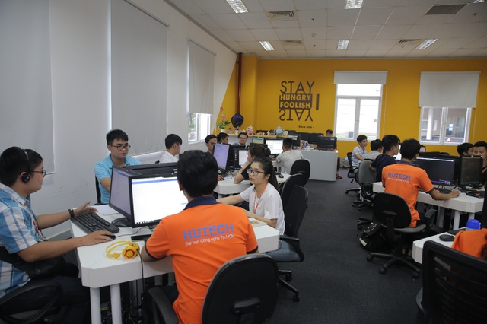
Nhấn để phóng to ảnh
Sinh viên ngành Công nghệ thông tin HUTECH trải nghiệm nghề nghiệp tại công ty FPT Software HCM
Trong khi đó, sinh viên ngành Công nghệ thông tin, An toàn thông tin HUTECH được tham gia các chuyến tham quan thực tế tại FPT Software, TMA Solutions, KMS Technology,... “Già dặn” hơn - ở năm 3, năm 4 - là những đợt “Office Tour” dài hơi, yêu cầu cao hơn và tất nhiên là học tập được nhiều hơn. Lợi thế là thành viên của Hội Tin học TP.HCM (HCA) giúp sinh viên Công nghệ thông tin HUTECH luôn được chào đón bởi các doanh nghiệp công nghệ hàng đầu - không chỉ trong tham quan học tập mà còn trong tuyển dụng.
Hẳn nhiên, để đảm bảo hiệu quả từ các chương trình thực tế, bên cạnh hợp tác doanh nghiệp và sự năng động, tích cực, sẵn sàng “dấn thân” của các bạn sinh viên thì tính thực tiễn của chương trình đào tạo cũng là yêu cầu quan trọng. Tại HUTECH, yêu cầu này được “giải quyết” thông qua thời lượng thực hành thường xuyên ngay tại trường, trong hệ thống phòng thực hành - thí nghiệm - mô phỏng,... được trang bị chuyên nghiệp.
Học tập thực tiễn, kỹ năng vững vàng để tự tin khởi nghiệp
Đào tạo thực tiễn theo hướng ứng dụng, không ngừng trải nghiệm thực tế để nắm bắt nhu cầu thị trường, chú trọng kỹ năng mềm và khả năng ứng dụng công nghệ hiện đại - đó cũng chính là những ưu điểm nổi bật khiến mô hình Đại học - Doanh nghiệp được coi như “đất lành khởi nghiệp” cho sinh viên. Bởi ý tưởng khởi nghiệp thật ra không phải là điều gì quá vĩ mô, mà đôi khi chính là những ý tưởng nảy sinh từ nền tảng cọ xát thực tế.
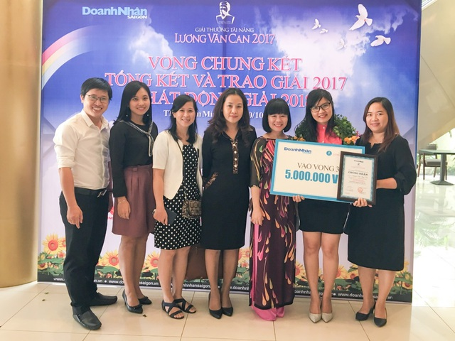
Nhấn để phóng to ảnh
Nguyễn Thị Thủy Tiên nhận giấy chứng nhận Top 10 giải thưởng Tài năng Lương Văn Can 2017
Bên cạnh đó, một hoạt động nổi bật khác ở các trường đại học có hợp tác doanh nghiệp chặt chẽ là các chương trình gặp gỡ doanh nhân thành đạt, tạo nên các “vườn ươm khởi nghiệp” cho những sinh viên có ý tưởng nhưng còn bối rối trong bước khởi đầu. Nguyễn Thị Thủy Tiên, sinh viên ngành Công nghệ thực phẩm HUTECH, Top 10 giải thưởng Tài năng Lương Văn Can 2017 với dự án khởi nghiệp từ mứt chôm chôm, cho biết: “Từ một ý tưởng ban đầu đến một đề án kinh doanh và sau đó là một startup cần có một quá trình nỗ lực và phấn đấu không ngừng. Cùng kiến thức chuyên môn, em được trang bị nền tảng về khởi nghiệp rất kỹ trong quá trình học tập. Nhà trường, thầy cô luôn hỗ trợ, tạo điều kiện cho sinh viên thực hiện ý tưởng, nên em cứ mạnh dạn thử thách bản thân để trưởng thành”.
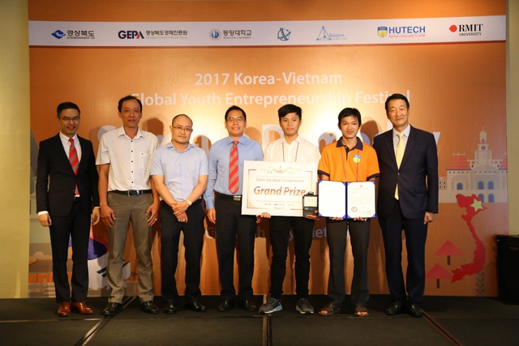
Nhấn để phóng to ảnh
Cựu SV HUTECH - Huỳnh Vũ Hoài Nhân – nhận giải Nhất Festival Thanh niên khởi nghiệp Việt-Hàn 2017
Cũng như Thủy Tiên, nhiều sinh viên HUTECH đã và đang bước đầu khẳng định bản thân với những ý tưởng khởi nghiệp “đậm chất công nghệ” như các sinh viên Huỳnh Vũ Hoài Nhân (cựu sinh viên Công nghệ thông tin - giải Nhất Festival Thanh niên khởi nghiệp Việt-Hàn 2017 với sartup Ứng dụng ngón tay robot MicroPush, co-founder ColorME), Tô Thành Duy (Ứng dụng tìm nhà trọ trên thiết bị di động),...
Tuy nhiên, mỗi “giảng đường” đều có những yêu cầu riêng. “Giảng đường doanh nghiệp” cũng thế. Học tập định hướng “Đại học - Doanh nghiệp” sẽ đòi hỏi các bạn “lăn xả” trong nhiều môi trường hơn, “đi” nhiều hơn và hẳn là vất vả! Đó cũng có thể coi là một kiểu “thử lửa” để mỗi sinh viên xây dựng bản lĩnh vững vàng - vì trong bất cứ thời đại nào thì yếu tố con người vẫn là quan trọng nhất.

Luật Giáo dục đại học sửa đổi 2018: Từ luật đến thực tiễn

(VOH) - Luật sửa đổi, bổ sung một số điều của Luật Giáo dục Đại học được Quốc hội thông qua vào tháng 11/2018 chính thức có hiệu lực thi hành từ ngày 1/7/2019.
09:15 - 12/08/2019

Sự Kiện:

Tin Giáo Dục
- Kỳ họp thứ 7, Quốc hội khóa XIV: Thông qua Luật Giáo dục sửa đổi
- Trên 1 triệu lượt ý kiến góp ý dự thảo Luật Giáo dục (sửa đổi)
- QH thảo luận Luật Giáo dục sửa đổi: Cần quan tâm nâng chất lượng giáo dục mầm non
Luật Giáo dục đại học có nhiều thay đổi lớn ảnh hưởng đến hoạt động của hệ thống giáo dục đại học Việt Nam, đánh dấu một bước ngoặt cho các trường đại học Việt Nam chuyển mình.
Loạt bài “Luật Giáo dục đại học sửa đổi 2018: Từ luật đến thực tiễn” sẽ đề cập đến vấn đề lập doanh nghiệp vào cơ cấu tổ chức của một trường đại học; vấn đề không phân biệt các loại hình đào tạo thể hiện trên văn bằng; vấn đề quyền tự chủ gắn với trách nhiệm giải trình.
Thành lập doanh nghiệp trong trường đại học là một khái niệm mới thể hiện sự hội nhập quốc tế về giáo dục, đã được cụ thể hóa tại Luật Giáo dục Đại học sửa đổi 2018, chính thức có hiệu lực vào 1/7/2019.
Sự kiện này sẽ tạo điều kiện cho các trường đại học phát huy tối đa việc ứng dụng các thành tựu nghiên cứu khoa học vào thực tiễn, cũng như nâng cao khả năng thương mại hóa các thành tựu nghiên cứu khoa học này.
Bên cạnh đó, thông qua các sản phẩm được thương mại hóa bởi “doanh nghiệp” sẽ tăng thêm nguồn thu phục vụ quá trình tự chủ đại học và tái đầu tư cho hoạt động nghiên cứu khoa học tại các cơ sở giáo dục.
Sau 25 năm hoạt động, Trung tâm Nghiên cứu công nghệ và thiết bị công nghiệp, trực thuộc Trường Đại học Bách Khoa chính thức bước sang trang mới: Công ty Cổ phần Khoa học Công nghệ Bách khoa TPHCM.
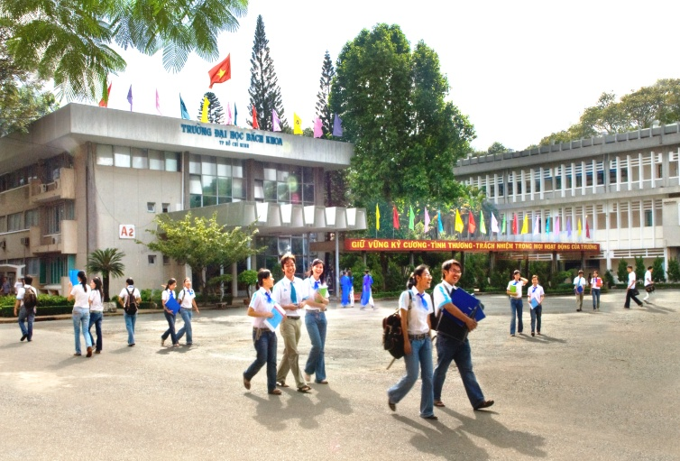
Đại học Bách khoa TPHCM là một trong những trường tiên phong thành lập doanh nghiệp
Đây là mô hình Công ty Cổ phần điển hình đầu tiên trong hệ thống Đại học Quốc gia Thành phố nói chung và Trường Đại học Bách Khoa - Đại học Quốc gia TPHCM nói riêng.
Trường Đại học Bách Khoa sở hữu 28% cổ phần, vốn điều lệ hơn 4 tỷ đồng. Phó Giáo sư Tiến sĩ Mai Thanh Phong, Hiệu trưởng trường cũng đồng thời là Chủ tịch Hội đồng quản trị Công ty – một chức danh mà người đứng đầu một cơ sở giáo dục công lập trước đây là không thể.
Phó Giáo sư Tiến sĩ Mai Thanh Phong chia sẻ, trường đại học bên cạnh chức năng là đào tạo và nghiên cứu khoa học thì trường vẫn cần những hoạt động khác nhằm đưa sản phẩm nghiên cứu khoa học công nghệ của mình ra thị trường một cách thuận lợi hơn.
“Trước đây, hoạt động này chủ yếu thông qua các Trung tâm – ví dụ như trung tâm nghiên cứu và chuyển giao công nghệ, nhưng những trung tâm đó vẫn là đơn vị sự nghiệp mặc dù tự hạch toán kinh doanh. Nguồn đầu tư của Nhà nước và của Trường hầu như không có bởi những khó khăn của Trường cũng như Nhà nước, cho nên các trung tâm hoạt động rất khó khăn.
Đó là lý do vì sao chúng tôi muốn cổ phần hóa hoặc thành lập doanh nghiệp. Bởi nếu như công ty cổ phần hoặc doanh nghiệp được lập mới thì bản thân công ty đó có điều kiện để huy động các nguồn lực từ bên ngoài” – ông Phong đánh giá.
Với kỳ vọng là một trong các đơn vị dẫn đầu của cả nước về nghiên cứu khoa học và chuyển giao công nghệ trong nhiều lĩnh vực, doanh nghiệp này sử dụng những thành tựu nghiên cứu và phát triển công nghệ áp dụng vào đời sống qua các dự án triển khai thực tế, mang lại giá trị hiệu quả cho doanh nghiệp.
Phó Giáo sư Tiến sĩ Đậu Văn Ngọ, Tổng Giám đốc công ty cho hay, Công ty Cổ phần Khoa học Công nghệ Bách khoa TPHCM còn là một trung tâm nghiên cứu đầu ngành dành cho cán bộ nghiên cứu và sinh viên trường Đại học Bách Khoa thực hiện các nghiên cứu, áp dụng tiến bộ khoa học trong nước và thế giới.
Theo ông Ngọ: “Trên cơ sở kêu gọi được vốn, công ty sẽ thành lập 2 trung tâm: Trung tâm kiểm định và hiệu chỉnh thiết bị đo lường, trung tâm này đang hình thành sắp đi vào hoạt động. Khi trung tâm này ra đời, sẽ đi kiểm định, hiệu chỉnh những thiết bị cho các nhà máy về những sai số, trung tâm tập trung các nhà khoa học từ trường đại học, được tiếp thu kiến thức nước ngoài.
Chúng tôi cũng sẽ sắm những thiết bị hiện đại để kiểm định, hiệu chỉnh cho các thiết bị trong các công ty, xí nghiệp, trong sản xuất. Thứ hai là Trung tâm Kiểm định môi trường, chúng tôi cố gắng sang năm hình thành”.
Đầu tháng 4 năm nay, Công ty TNHH Dịch vụ Khoa học và Du lịch Văn Khoa, trực thuộc trường Đại học Khoa học Xã hội và Nhân văn – Đại học Quốc gia TPHCM chính thức ra mắt.
Công ty này là đơn vị hoạt động độc lập theo Luật Doanh nghiệp với ba lĩnh vực dịch vụ chính là khoa học, đào tạo và du lịch. Trong đó vốn điều lệ của công ty là 2 tỉ đồng.
Sở hữu một công ty trong trường đại học là một nhu cầu tất yếu giúp nhà trường kiện toàn bộ máy tổ chức cũng như tiến tới chủ động trong việc vận hành các hoạt động phụ trợ để hỗ trợ tốt hơn cho công tác đào tạo và nghiên cứu, đồng thời giúp nhà trường phát huy hơn nữa vai trò đối với xã hội, đối với cộng đồng.
Tiến sĩ Trần Anh Tiến, Giám đốc công ty cho biết, xét về công việc thì hiện hoạt động công ty có nhiều thuận lợi: “Công ty của Trường sẽ hỗ trợ cho các đơn vị trong Trường trong việc tổ chức, nơi thực tập cho sinh viên, sử dụng nguồn nhân lực là cán bộ giảng viên, sinh viên của Trường tham gia vào các hoạt động của công ty. Một số hoạt động khác như hợp tác với địa phương, ví dụ như sử dụng các kết quả đề tài nghiên cứu khoa học của Trường để làm các chương trình tour cho giảng viên, sinh viên trong Trường và đối tác ở ngoài. Công ty còn tham gia tư vấn cho các địa phương trong phát triển du lịch. Do đó, với tư cách pháp nhân là công ty, dễ dàng hơn cho Trường trong việc mang các sản phẩm nghiên cứu của Trường giới thiệu đến các địa phương, các đơn vị bên ngoài”.
Tiến sĩ Phạm Tấn Hạ, Phó Hiệu trưởng Trường Đại học Khoa học Xã hội và Nhân văn cho rằng, mô hình công ty trong trường đại học với mục đích kết nối đào tạo và doanh nghiệp ngày càng chặt chẽ hơn – đây cũng là mô hình thành công mà các trường đại học trên thế giới đã áp dụng.
Tiến sĩ Hạ nêu ý kiến: “Để kết hợp giữa trường đại học với doanh nghiệp thì có nhiều hướng khác nhau. Ví dụ, từ xây dựng, chuyển giao công nghệ và ứng dụng giá trị công nghệ đó chuyển giao cho các doanh nghiệp, xây dựng thành những giá trị thương mại để doanh nghiệp khai thác nó, còn trường đại học thì có lợi nhuận, doanh nghiệp cũng có lợi nhuận. Trường Đại học Khoa học Xã hội và Nhân văn cũng là một nơi lần đầu tiên thành lập công ty, tôi nghĩ đây là một hướng để kết nối giữa doanh nghiệp với trường đại học”.
Như vậy, đến nay, Đại học Quốc gia TPHCM là đơn vị tiên phong có hai trường thành viên thành lập doanh nghiệp. Hai doanh nghiệp này ra đời với mục tiêu làm cầu nối giữa trường đại học với các doanh nghiệp và địa phương, hỗ trợ cho công tác đào tạo và nghiên cứu, cũng như giúp nhà trường phát huy vai trò của mình đối với cộng đồng, xã hội.
Phó Giáo sư Tiến sĩ Huỳnh Thành Đạt – Giám đốc Đại học Quốc gia TPHCM cho hay, tại Đại học Quốc gia TPHCM hiện nay, nguồn thu trung bình hàng năm từ hoạt động nghiên cứu khoa học, chuyển giao công nghệ của toàn hệ thống đạt 400 tỉ/năm chiếm 25% tổng thu của Đại học Quốc gia TPHCM
“Trong thời gian tới, Đại học Quốc gia TPHCM sẽ tiếp tục đẩy mạnh hơn nữa việc tăng thêm nguồn thu từ hoạt động nghiên cứu khoa học, chuyển giao công nghệ cũng như nâng cao khả năng ứng dụng và thương mại hóa các thành tựu nghiên cứu khoa học thông qua tổ chức “doanh nghiệp” trong trường đại học phục vụ quá trình tự chủ đại học và hoàn thiện mô hình đại học nghiên cứu kiểu mẫu tại Việt Nam” - Phó Giáo sư Tiến sĩ Huỳnh Thành Đạt cho hay.
Mới đây, Quỹ phát triển Đại học Quốc gia TPHCM cũng đã chính thức thông qua việc góp vốn thành lập Công ty Cổ phần Năng lượng mới Trí Hưng - Công ty Cổ phần đầu tiên do một Quỹ giáo dục đặc thù, đầu tiên trên cả nước góp vốn thành lập.
Việc thành lập công ty trong trường đại học là hoàn toàn đúng chủ trương, chính sách, pháp luật của Đảng và Nhà nước, phù hợp với chiến lược phát triển của Đại học Quốc gia TPHCM trong bối cảnh kinh tế thị trường và tự chủ đại học hiện nay.
12/12 học sinh Việt Nam đạt huy chương tại cuộc thi Olympiad Toán học Tổng hợp thế giới 2019 - Tại vòng chung kết cuộc thi Olympiad Toán học Tổng hợp thế giới - World MathFusion Olympiad 2019, 12/12 học sinh Việt Nam tham gia đều đạt huy chương sau hai phần thi cá nhân và đồng ...
Apple kiếm được hơn 500 USD trên mỗi chiếc iPhone - iPhone Xs Max đang được bán với giá 1.099 USD, gấp gần 3 lần tổng chi phí các linh kiện sản xuất bên trong.
Thùy Linh
24/05/2020 lúc 09:30 (GMT)
Chia sẻ 0

Đại học doanh nghiệp - Mô hình phát triển bền vững giáo dục đại học tại Việt Nam hiện nay
TCCTThS. NGUYỄN THỊ PHƯƠNG THẢO (Khoa Quản lý - Luật Kinh tế, Đại học Kinh tế & Quản trị kinh doanh, Đại học Thái Nguyên)
- Các yếu tố tác động đến mức độ hài lòng của sinh viên về chất lượng đào tạo kỹ năng mềm tại Trường Đại học Kinh tế Công nghiệp Long An
- Liên kết giữa trường đại học và doanh nghiệp trong đào tạo nguồn nhân lực ngành Du lịch
- Các nhân tố ảnh hưởng đến chất lượng dịch vụ đào tạo chuyên ngành Kế toán tại Trường Đại học Trà Vinh
TÓM TẮT:
Trong bối cảnh hiện nay, mô hình giáo dục đại học - doanh nghiệp được nhiều nhà nghiên cứu, giáo dục đặc biệt quan tâm, nhằm thu hút học viên tham gia cũng như đáp ứng chất lượng đầu ra theo nhu cầu thực tế của xã hội.
Bài viết nghiên cứu về một số mô hình đại học - doanh nghiệp trên thế giới và phân tích những lợi ích khi đưa tư duy doanh nghiệp vào quản trị đại học. Từ đó, tác giả cũng đề xuất một số loại hình liên kết nhằm phát triển mô hình này tại Việt Nam.
Từ khóa: Giáo dục, quản trị đại học, giáo dục đại học, đại học doanh nghiệp, Việt Nam.

1. Đặt vấn đề
Cuộc cách mạng công nghiệp 4.0 đã và đang tác động đến toàn cầu trên nhiều lĩnh vực, trong đó có giáo dục. Điều này đã đặt ra các cơ hội và thách thức đối với việc quản trị đại học của các trường đại học trên thế giới nói chung và ở Việt Nam nói riêng. Chính vì vậy, Chính phủ Việt Nam đã triển khai thực hiện chiến lược phát triển giáo dục - đào tạo về đổi mới mô hình, khuyến khích các trường đại học tự chủ, đổi mới phương pháp nhằm phù hợp với sự phát triển của cuộc cách mạng công nghiệp này.
Một nghịch lý trong giáo dục đại học đang tồn tại là sinh viên ra trường không tìm được việc làm trong khi các doanh nghiệp (DN) lại không tuyển được lao động sau đào tạo. Nguyên nhân là do việc đào tạo trong nhà trường chưa gắn với nhu cầu xã hội, sinh viên sau khi tốt nghiệp thiếu nhiều kỹ năng mềm. Do đó, để giải quyết vấn đề này, nhà trường và DN cần phối hợp với nhau trong việc đào tạo nhằm đảm bảo lợi ích của cả nhà trường và doanh nghiệp, tạo ra nguồn nhân lực chất lượng cao, thúc đẩy tăng trưởng kinh tế, phát triển xã hội và phát triển năng lực con người.
Nhận thức được tầm quan trọng của mô hình đại học doanh nghiệp trong phát triển bền vững giáo dục đại học ở Việt Nam, tác giả đã tiến hành nghiên cứu đề tài “Đại học doanh nghiệp - mô hình phát triển bền vững giáo dục đại học tại Việt Nam hiện nay”.

2. Những lợi ích khi đưa tư duy doanh nghiệp vào quản trị đại học

2.1. Tự chủ để phát triển giáo dục đại học
Tự chủ đại học là giải pháp cơ bản để phát triển giáo dục đại học Việt Nam theo hướng bền vững và hội nhập. Tự chủ đại học không có nghĩa là các trường đại học nằm ngoài sự kiểm soát của Nhà nước, mà là giao quyền quyết định chính cho phía nhà trường. Vì vậy, các trường phải tự chịu trách nhiệm về các hoạt động trước cơ quan quản lý cấp trên trực tiếp, trước pháp luật, trước cộng đồng xã hội; và với chính nhà trường về các mặt liên quan đến phạm vi được trao quyền tự chủ. Mức độ tự chủ càng lớn thì trường đại học phải tự chịu trách nhiệm càng cao, chất lượng mọi mặt hoạt động phải được cải tiến một cách tuyến tính so với mức độ tự chủ được trao.
Chủ trương giao tự chủ cho các trường cũng là một giải pháp quy hoạch mạng lưới một cách tự nhiên. Trong đó, mỗi trường phải chủ động nghiên cứu thị trường, từ đó có những điều chỉnh về nội dung, giáo trình, ngành nghề đào tạo cho phù hợp. Khi tự chủ, các trường chủ động kiểm soát được các hoạt động sẽ phát triển tốt, nếu các trường không tìm kiếm được nguồn tuyển sinh, yếu kém trong quản lý sẽ phải tự giải thể.

2.2. Thay đổi phương thức quản trị trường đại học
Từ việc xác định tự chủ đại học dẫn đến cần phải thay đổi phương thức quản trị đại học, tức là mức độ quản lý của Nhà nước đối với các cơ sở giáo dục đại học sẽ thấp xuống. Tuy nhiên, hiện nay, các trường đại học Việt Nam có mức độ tự chủ thấp, một trong những nguyên nhân chính là sự can thiệp sâu của Nhà nước đối với giáo dục đại học, bao gồm: phân bổ ngân sách; đầu tư xây dựng cơ sở vật chất; quyết định mở ngành đào tạo; khung chương trình hay mức học phí và tổ chức nhân sự.
Theo đó, Chính phủ và Bộ Giáo dục và Đào tạo chỉ nên xây dựng chính sách, hành lang pháp lý, chứ không nên làm thay và can thiệp vào công việc nội bộ của các trường. Hơn hết, cũng cần củng cố và xác lập vai trò chủ đạo của Nhà nước trong việc đầu tư và hỗ trợ, trên cơ sở trao quyền tự chủ và trách nhiệm xã hội cho các trường, Nhà nước chỉ có vai trò giám sát.

2.3. Vận dụng tư duy doanh nghiệp vào quản trị trường đại học
Thứ nhất, mô hình đại học - doanh nghiệp cho phép các trường đại học được quyền tự chủ lớn, linh hoạt, mềm dẻo, có tính thích nghi cao, gắn chặt với thực tiễn sản xuất và xã hội. Nhà nước chỉ quản lý các vấn đề về cấp ngân sách và thanh tra - kiểm tra chất lượng đào tạo của nhà trường. Quyền quản lý đào tạo được chuyển giao cho mỗi địa phương với các tính chất đặc thù, tuy nhiên quyền quyết định chính vẫn thuộc về phía nhà trường. Đây là cơ hội để các trường chủ động phát huy thế mạnh, gắn đào tạo với thực tiễn phát triển của địa phương, khu vực và quốc tế, gắn đào tạo với sản xuất kinh doanh nhằm đảm bảo đáp ứng yêu cầu của nhà tuyển dụng và tạo ra giá trị kinh tế.
Thứ hai, một bước tiến quan trọng về thể chế quản lý giáo dục đại học là việc thành lập hội đồng trường đối với trường đại học công lập, hội đồng quản trị đối với trường đại học tư thục. Đây là tổ chức chịu trách nhiệm quyết định về phương hướng hoạt động của nhà trường, huy động và giám sát việc sử dụng các nguồn lực dành cho trường, gắn nhà trường với cộng đồng và xã hội, bảo đảm thực hiện mục tiêu giáo dục.
Do đó, hội đồng nhà trường cần đảm bảo tính minh bạch cao, đặc biệt là việc giám sát hoạt động của ban giám hiệu. Việc phân quyền quản lý trong trường đại học cần khai thác thế mạnh của từng cá nhân, tổ chức trong các bộ phận - đây được xem là một giải pháp hiệu quả thay vì chỉ tập trung ở một bộ phận của trường đại học hoặc ban giám hiệu.
Mối quan hệ thường xuyên giữa nhà tuyển dụng và trường đại học đảm bảo gắn kết được thực tiễn với tri thức khoa học hàn lâm, phát huy và tận dụng được nguồn lực từ xã hội. Các đơn vị này có nhiệm vụ thực hiện chuyển giao công nghệ, tạo ra các sản phẩm trí tuệ, sử dụng các thành tựu nghiên cứu của trường đại học để tạo ra giá trị kinh tế cho nhà trường và xã hội.

3. Một số mô hình liên kết đào tạo đại học - doanh nghiệp trên thế giới

3.1. Mô hình giáo dục đại học Hoa Kỳ
Mô hình giáo dục đại học Hoa Kỳ với đặc trưng là quyền tự trị, đa dạng, phong phú, mềm dẻo, có tính thích nghi cao và gắn chặt với thực tiễn sản xuất và xã hội. Quyền quản lý giáo dục đại học không thuộc về Chính phủ Mỹ mà thuộc quyền quản lý của mỗi bang. Tuy nhiên, quyền quản lý chính thuộc về các trường đại học trong mọi việc, bao gồm cả thuê mướn, tuyển dụng, sa thải giảng viên, nhân viên. Riêng các trường tư nhân (chiếm gần một nửa trong số 3.500 trường đại học, cao đẳng ở Hoa Kỳ), quyền tự trị của họ còn lớn hơn nhiều [1].
Nền đại học của Mỹ chịu nhiều ảnh hưởng của các trường đại học Anh về các ngành học nhân văn và của các trường đại học Đức về việc nghiên cứu, đào tạo sau đại học và đào tạo chuyên ngành. Do đó, trong chương trình đào tạo của Hoa Kỳ thường bao gồm giáo dục đại cương, các môn tự chọn, các môn học bắt buộc và hệ thống tín chỉ xuyên suốt trong mô hình đào tạo.
Có thể thấy, giáo dục đại học Hoa Kỳ tóm gọn trong 5 đặc điểm dẫn đến thành công là: i) Mang tính cạnh tranh rất cao; ii) Thực hiện tốt việc kiểm soát giáo dục; iii) Đề ra các mục tiêu rất cụ thể; iv) Chú trọng việc đánh giá chất lượng giảng dạy và đề cao trách nhiệm của giảng viên; v) Chú trọng công tác kiểm định giáo dục.

3.2. Mô hình Kosen của Nhật Bản
Viện Cao đẳng Kỹ thuật (Kosen) được thành lập từ năm 1961, nhằm đáp ứng yêu cầu nhân lực cho lĩnh vực sản xuất công nghiệp, trước sự phát triển nhanh chóng ở những năm 60 của thế kỷ trước. Năm 1962, Kosen được thành lập với 12 trường con và tăng nhanh đến con số 43 vào năm 1965. Hai trường Đại học Kỹ thuật quốc gia (Technology Nagaoka và Toyohashi) được thành lập vào năm 1976, để phục vụ những sinh viên tốt nghiệp Kosen có mong muốn tiếp tục học tiếp ở các trình độ cao hơn. Hiện nay, số cơ sở đào tạo Kosen là 57 cơ sở với khoảng 300.000 sinh viên tốt nghiệp đang làm việc tại các cơ sở sản xuất, nghiên cứu và phát triển sản phẩm trên khắp Nhật Bản.
Kosen có đội ngũ giảng viên chất lượng rất cao (hơn 80% giảng viên chuyên ngành có học vị tiến sĩ). Quy mô lớp học nhỏ (tối đa 14 học viên/lớp), đảm bảo việc tăng sự tương tác với sinh viên trong quá trình giảng dạy. Trong hệ thống Kosen, nhiều cuộc thi của sinh viên được tổ chức như: cuộc thi chế tạo robot, thi lập trình, thi thiết kế..., nhằm thúc đẩy các hoạt động nghiên cứu khoa học của sinh viên. Chất lượng đào tại các trường Kosen được cộng đồng doanh nghiệp đánh giá rất cao, phản ánh thông qua chỉ số đề xuất vị trí việc làm từ phía nhà tuyển dụng, trung bình từ 15 - 20 vị trí việc làm cho một sinh viên ngay sau khi tốt nghiệp.
Chương trình đào tạo kỹ sư của Kosen kéo dài 5 năm cho học viên có độ tuổi từ 15 tuổi với văn bằng được JABEE (Tổ chức cấp phép đào tạo kỹ sư của Nhật) cấp phép. Việc nhận học viên sau khi kết thúc trung học cơ sở (ở độ tuổi 15) kết hợp với nội dung đào tạo khoa học, định hướng thực hành, mở rộng nghiên cứu và bắt buộc tham dự môi trường sinh sống tập trung trong ký túc xá đã giúp học sinh có kỹ năng nghề nghiệp rất tốt, tinh thần làm việc cao và trách nhiệm xã hội.

4. Đề xuất một số mô hình liên kết đào tạo đại học - doanh nghiệp nên áp dụng tại Việt Nam
Gắn kết giữa trường đại học với doanh nghiệp trong đào tạo đại học là xu hướng chung của thế giới hiện nay, nhất là với Việt Nam đang cần nguồn nhân lực có trình độ chuyên môn và chất lượng cao nhằm đáp ứng nhu cầu phát triển kinh tế đất nước, giải quyết những vấn đề xã hội bức xúc. Do đó, dựa trên các tài liệu nghiên cứu và tìm hiểu một số trường đại học có các mô hình liên kết chuyển giao tri thức giữa đào tạo nghiên cứu tại trường và ứng dụng thực tế ở các doanh nghiệp, tác giả đề xuất áp dụng một số mô hình liên kết như sau:
- Xây dựng chương trình đào tạo dựa trên nhu cầu doanh nghiệp: Bắt nguồn từ phương pháp đào tạo theo vấn đề Aalborg do Trường Đại học Aalborg (Đan Mạch) đưa ra, nhằm thu hút doanh nghiệp tham gia vào các dự án của sinh viên và từ đó hình thành nên các nhu cầu đào tạo theo thực tế DN cần. Đây là mô hình phù hợp với các ngành kinh tế vì thường chỉ giải quyết một vấn đề liên quan đến công ty theo xu hướng biến đổi kinh tế xã hội hiện thời. Chương trình đào tạo chia ra làm hai phần: kiến thức nền tảng và kiến thức mô hình thực tế. Sự cân bằng hai khối kiến thức này sẽ giúp sinh viên vừa có kiến thức cơ bản vừa có những kỹ năng nghề nghiệp.
- Thành lập và xây dựng mạng lưới liên kết với doanh nghiệp liên quan: Bắt nguồn từ mô hình liên kết của Đại học Madrid (Tây Ban Nha) nhằm xây dựng mạng lưới các DN có các thành tố cựu sinh viên, mối quan hệ lãnh đạo, DN hoặc hình thành các trung tâm phát triển hợp tác DN.
- Xây dựng bộ phận phát triển nghề nghiệp liên tục: Mô hình được triển khai tại Đại học Babes - Bolyai (Rumani) hình thành bộ phận phát triển nghề nghiệp - đào tạo nâng cao. Bộ phận này có nhiệm vụ thiết kế các chương trình đào tạo gắn với nhu cầu thực tế của doanh nghiệp theo hình thức chính quy, bán chính quy và đào tạo từ xa.
- Liên kết hợp tác nghiên cứu giữa đại học - doanh nghiệp - chính quyền địa phương: Xuất phát từ Đại học Madrid (Bồ Đào Nha), Đại học Babes - Bolyai (Rumani) trong việc thương mại hóa khoa học công nghệ. Hoạt động thương mại hóa nghiên cứu khoa học - công nghệ sẽ giúp tạo ra nguồn lực tài chính tài trợ cho các đề tài nghiên cứu và đẩy nhanh quá trình chuyển giao khoa học - công nghệ đến nơi cần đến, như: các DN, các cơ quan công quyền ở các tỉnh thành.
- Phân quyền quản lý trong đại học: Đối với các trường đại học có quy mô lớn nhiều khoa, việc xây dựng mối liên kết với các doanh nghiệp nên giao nhiệm vụ về từng bộ môn. Mô hình này rất thành công ở Đại học Ulsan (Hàn Quốc), Đại học Tulsa (Oklahoma, Mỹ). Thông thường, họ hay mời các doanh nghiệp có lĩnh vực kinh doanh liên quan đến từng chuyên ngành đào tạo về từng khoa/bộ môn để trình bày, cũng như cung cấp thông tin về các cơ hội việc làm cho sinh viên thay vì tổ chức các Ngày hội Công ty (Company Day) cho các sinh viên sắp tốt nghiệp ra trường. Những buổi báo cáo này được xem như là các khóa học bổ sung vào chương trình đào tạo chính khóa.
- Tổ chức hội thảo khoa học - Doanh nghiệp: Hình thành các diễn đàn trao đổi hay các buổi hội thảo khoa học có sự tham gia của giảng viên, các nhà khoa học nghiên cứu độc lập, doanh nghiệp và cựu sinh viên là một trong những phương pháp rất hiệu quả để liên kết giữa đại học và doanh nghiệp.
- Thành lập doanh nghiệp thuộc khoa: Cho phép các khoa thành lập các DN nghiên cứu con hoặc phòng thí nghiệm dịch vụ dưới sự quản lý của khoa là một trong những yếu tố đặc trưng của đại học tiên tiến. Do đó, sự đóng góp vào mối liên kết trường học và DN từ các giảng viên mới mang tính tích cực chủ động.
- Chương trình huấn luyện nghề nghiệp - Company Day: Xuất phát từ Đại học Surrey (UK) nhằm xây dựng một chương trình huấn luyện nghề nghiệp cho sinh viên ngay từ năm thứ 3. Theo đó, các sinh viên năm 3 sẽ được nhà trường chọn lọc gửi đi đến các DN theo đúng chuyên môn đang theo học dưới sự hướng dẫn và hỗ trợ của các trợ giảng cấp cao (người của doanh nghiệp) có hiểu biết và kiến thức về lĩnh vực nghề nghiệp chuyên môn, và được tính như một tín chỉ phải hoàn thành trước khi bước vào năm cuối.

5. Một số khuyến nghị nhằm phát triển mô hình đại học doanh nghiệp tại Việt Nam
Thứ nhất, cần đổi mới và tăng cường công tác quản lý nhà nước để định hướng, khuyến khích và hỗ trợ sự gắn kết bền vững giữa nhà trường và doanh nghiệp. Nhà nước cần có chính sách, cơ chế phối hợp chặt chẽ về nguồn nhân lực giữa nhà trường và DN. Tăng quyền tự chủ cho các trường, chủ động về quy mô đào tạo, hình thức tuyển sinh, xây dựng chương trình đào tạo, thu chi nguồn tài chính.
Thứ hai, thực hiện tốt công tác xã hội hóa giáo dục bằng việc liên kết về tài chính và cơ sở vật chất. Nhà trường muốn có nguồn tài chính dồi dào, ngoài nguồn ngân sách nhà nước và học phí của học viên, cần phải thực hiện tốt công tác xã hội hóa dựa vào doanh nghiệp và nhà tài trợ thông qua các hình thức: học bổng cho sinh viên học giỏi hoặc sinh viên nghèo vượt khó, cung cấp nguồn nhân lực cho công tác giảng dạy, hợp đồng nghiên cứu khoa học. Ngược lại, DN hỗ trợ tài chính, cơ sở vật chất bằng các cách như: tặng học bổng cho sinh viên, ký kết các hợp đồng tư vấn, nghiên cứu khoa học; đồng thời thành lập các công ty, khu công nghệ, khu thực hành, giảng đường, phòng thí nghiệm, trang thiết bị cho giảng dạy và học tập.
Thứ ba, cần gắn kết với DN trong việc xây dựng chương trình đào tạo nhằm nâng cao năng lực đào tạo, xây dựng chuẩn đầu ra cho người học. Thực hiện tốt phương châm: Đào tạo những gì xã hội cần chứ không đào tạo những gì nhà trường có. Do đó, phương pháp, giáo trình, tài liệu, cách kết nối của các trường phải thay đổi, trở thành nơi người học thu nhận, rèn luyện bổ sung kiến thức và cá nhân người học tự quyết định và cảm nhận.
Thứ tư, DN cần tạo điều kiện tiếp nhận các giảng viên học tập, trao đổi kinh nghiệm và những vấn đề giữa chương trình đào tạo và yêu cầu thực tế. Đẩy mạnh mô hình hợp tác thông qua gắn kết việc điều hành nhân sự và tham gia quá trình đào tạo, bằng cách ưu tiên tuyển dụng những giảng viên có kinh nghiệm làm việc trong các doanh nghiệp, xây dựng tiêu chuẩn đứng lớp đối với giảng viên - như căn cứ vào trình độ chuyên môn, chuyên ngành, kinh nghiệm thực tế.
Doanh nghiệp tham gia góp ý kiến về xây dựng, đánh giá và cải tiến chương trình đào tạo thông qua việc cung cấp thông tin, phản biện nội dung, từ đó giúp nhà trường có thể chỉnh sửa cho phù hợp với thực tiễn. Đồng thời, cử các chuyên gia, kỹ sư, tham gia trực tiếp giảng dạy, hướng dẫn thực hành. Trong và sau quá trình đào tạo cần kiểm tra chặt chẽ, sâu sát chất lượng của sinh viên qua việc thực hiện phương pháp đánh giá từ bên ngoài (người sử dụng lao động) kết hợp với đánh giá bên trong (nhà trường).
Thứ năm, đẩy mạnh hợp tác nghiên cứu khoa học và thương mại hóa các kết quả nghiên cứu, nhằm hỗ trợ cho hoạt động nghiên cứu của nhà trường, thực hiện các dự án liên kết mà nhà trường và DN cùng tiến hành. Nhà trường cần chủ động giới thiệu với các DN những chương trình nghiên cứu có khả năng đem lại lợi ích trực tiếp cho DN, từ đó hai bên cùng công bố các phát minh, đồng sở hữu và khai thác danh mục, các bằng sáng chế, bản quyền.
Thứ sáu, tăng cường chặt chẽ hơn mối quan hệ giữa cựu sinh viên với nhà trường, tạo cơ chế để những cựu sinh viên đang làm việc tại doanh nghiệp liên hệ thường xuyên với nhà trường, có thể tổ chức những buổi hội thảo trao đổi kinh nghiệm giữa lý thuyết với thực tiễn. Qua sự liên kết này, nhà trường sẽ cải tiến chương trình đào tạo theo từng thời điểm sao cho phù hợp với nhu cầu của DN.

6. Kết luận
Việc áp dụng mô hình đại học doanh nghiệp là vô cùng cần thiết trong bối cảnh xã hội hiện nay. Do đó, cần huy động tối đa sự tham gia của các DN vào việc xác định nhu cầu, xây dựng, đánh giá chương trình đào tạo và thiết lập chuẩn đầu ra, hỗ trợ trong việc bố trí chỗ thực tập và tuyển dụng sinh viên tốt nghiệp; triển khai tích cực việc ký kết các hợp đồng, thỏa thuận đào tạo, sử dụng nhân lực; tổ chức các buổi nói chuyện chuyên đề giữa DN và sinh viên theo các chuyên ngành cụ thể.
Đồng thời mở rộng các hình thức, nội dung liên kết giữa nhà trường và doanh nghiệp trong đào tạo, sử dụng nhân lực và nghiên cứu chuyển giao công nghệ. Tuy nhiên, để giải quyết bài toán về đào tạo nguồn nhân lực chất lượng cao đáp ứng nhu cầu của DN và xã hội hiện nay thì không thể thay đổi ngay được, do cần phải đồng bộ ở nhiều phương diện khác nhau, như: Đơn vị đào tạo nghề, người học nghề, người lao động, đơn vị sử dụng lao động và sự hỗ trợ từ phía Nhà nước, các tổ chức quốc tế và tầm nhìn của các doanh nghiệp trong chiến lược đào tạo nguồn nhân lực chất lượng cao. Tạo ra được sự kết hợp bền vững giữa nhà trường và DN, giải quyết được nhu cầu lợi ích cốt lõi của hai bên sẽ giúp công tác đào tạo nguồn nhân lực trở nên hiệu quả hơn.
TÀI LIỆU THAM KHẢO:
- Nguyễn Hữu Dũng (2018), “Mô hình gắn kết giữa trường đại học với doanh nghiệp trong đào tạo đại học ở nước ta”, Tạp chí Cộng sản. http://www.tapchicongsan.org.vn/web/guest/chi-tiet-tim-kiem/-/2018/52665/mo-hinh-gan-ket-giua-truong-%C4%91ai-hoc-voi-doanh-nghiep-trong-%C4%91ao-tao-%C4%91ai-hoc-o-nuoc-ta.aspx, truy cập ngày 10/2/2020.
- Nguyễn Văn Cường (2012), Tổng quan hệ thống giáo dục CHLB Đức, http://www.spnttw.edu.vn/articledetail. aspx?articleid=1823&sitepageid=671, truy cập ngày 10/2/2020.
- Trần Khánh Đức (2012), Giáo dục Đại học Việt Nam và thế giới, NXB Đại học Quốc gia Hà Nội.
- TS. Phạm Hoàng Tú Linh (2019), “Mô hình liên kết đào tạo giữa trường đại học với doanh nghiệp trước bối cảnh tự chủ đại học và hội nhập quốc tế”. Kỷ yếu hội thảo khoa học quốc gia về quản lý nhà nước đối với giáo dục đại học: Kinh nghiệm Trung Quốc và khuyến nghị đối với Việt Nam, Trường Đại học Kinh tế quốc dân, 21/8/2019, NXB Lao động - Xã hội, 43 - 60.

Tổ chức quản lý trong trường đại học trước yêu cầu đổi mới quản trị đại học và khởi nghiệp đổi mới sáng tạo
TCCTTS. ĐINH VĂN TOÀN (Trường Đại học Kinh tế, Đại học Quốc gia Hà Nội)
- Quản trị đại học trong xu hướng gia tăng quyền tự chủ cho các trường đại học ở Việt Nam
- Quản trị đại học: Kinh nghiệm của Hoa Kỳ và bài học cho Việt Nam
- Ứng dụng công nghệ thông tin trong quản trị đại học nhằm đáp ứng yêu cầu đổi mới của nền kinh tế thị trường
TÓM TẮT:
Cuộc Cách mạng công nghiệp 4.0 mà chủ đạo là kết nối và công nghệ số tạo môi trường học tập mở đang đặt ra yêu cầu các trường đại học theo mô hình truyền thống - quản lý và điều hành mang tính hành chính như các trường đại học công lập hiện nay phải thay đổi. Trường không chỉ đóng khung trong các bức tường của giảng đường, lớp học hay phòng thí nghiệm, mà phải mở rộng kết nối với doanh nghiệp, với xã hội để trở thành một hệ sinh thái giáo dục, nghiên cứu và đổi mới sáng tạo, đáp ứng được yêu cầu của các bên có lợi ích liên quan. Bài viết làm rõ sự thay đổi của quản trị đại học trong bối cảnh mới, từ đó đưa ra những đề xuất cho các trường đại học ở Việt Nam về đổi mới mô hình tổ chức bộ máy.
Từ khóa: Cách mạng công nghiệp 4.0, quản trị đại học, mô hình tổ chức đại học.

1. Quản trị đại học
Quản trị có tầm quan trọng và được coi là nhân tố quyết định tạo nên thành công của tổ chức. Quản trị tốt là tạo ra một hệ thống các thiết chế, nguyên tắc quản trị tốt cho tổ chức, trong đó có cơ cấu bộ máy và phối hợp các nguồn lực khác nhau để đạt được các mục tiêu chiến lược phát triển của tổ chức. Điều này càng trở nên rõ ràng hơn và đặc biệt quan trọng đối với trường đại học, nơi nguồn vốn đặc trưng là con người với tỷ trọng nhân lực chất lượng cao lớn hơn mức trung bình chung của xã hội, cùng với các sản phẩm quan trọng nhất là tri thức và công nghệ mới.
Quản trị trường đại học (gọi chung là quản trị đại học) là một hệ thống được thiết lập và thực hiện trong các trường đại học phù hợp với sự phát triển kinh tế - xã hội đương đại. Quản trị đại học dựa vào những nguyên lý và thông lệ hướng đến việc trường đại học thực hiện được sứ mệnh của mình và thực hiện cải tiến liên tục các mặt hoạt động để đáp ứng tốt nhất yêu cầu của các bên liên quan. Các nguyên lý quản trị này có thể theo quy trình hay dựa trên kết quả đầu ra với các tiêu chí cụ thể để các bên liên quan có thể giám sát các hoạt động của trường đại học.
Mặt khác, quản trị đại học cũng cần tuân thủ các nguyên tắc mang tính bắt buộc được các cơ quan quản lý nhà nước hay cơ quan chủ sở hữu ban hành nhằm đảm bảo sự minh bạch và công bằng trong quản lý và hoạt động (Đinh Văn Toàn, 2019c, tr.52). Do vậy, một trong những vấn đề quan trọng ảnh hưởng đến mức độ của quản trị đại học ở Việt Nam hiện nay là tìm ra một mô hình tổ chức bộ máy phù hợp.
Một hệ thống quản trị đại học tốt sẽ khơi dậy và khuyến khích cái tốt phát triển, tạo ra nguồn vốn trí tuệ - chính là bí quyết hay lợi thế cạnh tranh của một đại học trong thế giới ngày nay. Trái lại, nó sẽ làm băng hoại các giá trị của đại học và hủy hoại môi trường đại học. Theo nhiều học giả, ngoài các hoạt động trung tâm (như giảng dạy, học tập, chương trình đào tạo, thành quả học tập, kiểm tra và đánh giá...), các nhân tố bổ trợ nhưng góp phần quyết định đến thành công của trường đại học chính là: lãnh đạo và quản trị đại học (Ngô Tuyết Mai, 2012). Thực tiễn hoạt động của các trường đại học trên thế giới cũng như một số tổng kết của các nhà nghiên cứu cho thấy, những đặc điểm chung nhất của một trường đại học thành công ở tầm cỡ quốc tế là: chú trọng vào năng lực; nguồn lực phong phú và sự quản trị thuận lợi. Có thể khẳng định vai trò của quản trị đại học có tính chất quyết định đối với vận mệnh của một trường đại học.

2. Quản trị tiên tiến và mô hình đại học đổi mới sáng tạo - đại học 4.0
Về mô hình, nhiều tổng kết từ các nghiên cứu chỉ ra 3 xu hướng chủ yếu trong tổ chức quản lý các trường đại học trên thế giới qua các giai đoạn (cũng có thể coi là các mô hình tổ chức và quản trị). Các mô hình đó là: Tổ chức mang tính hành chính; Tổ chức cộng đồng học giả và mô hình tổ chức kiểu “đại học doanh nghiệp„. Mỗi mô hình gắn với các đặc điểm khác nhau ở khía cạnh tổ chức và phong cách quản lý của trường đại học (Đinh Văn Toàn, 2019c, tr.57-58).
Mô hình trường đại học như một tổ chức hành chính (bureaucracy) gắn liền với vị trí của trường đại học là một đơn vị sự nghiệp nhà nước. Trong mô hình này, đại học thường do Nhà nước đầu tư thành lập và quản lý giám sát nhà trường như một cơ quan sự nghiệp. Mô hình đại học như một cộng đồng học giả (collegium) là hình thức tổ chức sớm nhất của trường đại học ra đời cùng với các trường đại học thời trung cổ. Theo đó, các trường đại học hoạt động theo nguyên tắc phường hội và “tự quản„. Môi trường làm việc cơ bản của cộng đồng học giả là tính tự chủ chuyên môn, quyền lực gắn với sự uyên thâm về kiến thức và rất ít sử dụng hệ thống cấp bậc quản trị và không có các nguyên tắc kiểm soát một cách cứng nhắc.
Mô hình đại học doanh nghiệp (corporate university) ra đời cùng với phong trào quản lý công mới liên quan đến một cuộc cải cách về quản lý trong khu vực công được khởi xướng từ các nước Tây Âu trong thập niên 80 của thế kỷ XX. Theo mô hình này, quan niệm về đổi mới tổ chức và phương thức quản lý tại các trường đại học cần dựa vào việc tăng cường tính hiệu quả hoạt động, đánh giá theo sản phẩm đầu ra và áp dụng các công cụ quản lý theo mô hình của các doanh nghiệp.
Ngày nay, theo đuổi mục tiêu quản trị đại học tiên tiến yêu cầu phải có những thay đổi căn bản, toàn diện đứng trên quan niệm về trách nhiệm và vai trò 3 bên: Nhà nước, trường đại học và cộng đồng doanh nghiệp. Bối cảnh trên thế giới hiện nay cho thấy, các trường đại học đã chuyển sang mô hình “đại học đổi mới sáng tạo„, với các đặc trưng chủ yếu nhất là: mô hình đại học khởi nghiệp gắn với tinh thần khởi nghiệp sáng tạo (Đinh Văn Toàn, 2019b) hoạt động với bản chất tự chủ. Ở đây cần hiểu tự chủ đại học bao gồm tự chủ về học thuật đối với các nhà khoa học, tự chủ về tổ chức nhân sự, tự chủ về tài chính và hệ thống khung khổ pháp lý để hoạt động của trường đại học gắn với đổi mới, tiến tới đẩy mạnh khởi nghiệp. Đặc biệt, hoạt động của các đại học cần hướng đến đáp ứng tốt yêu cầu của các bên liên quan (trong đó bao gồm phục vụ cộng đồng), không chỉ là các hoạt động đào tạo và nghiên cứu khoa học.
Do vậy, vai trò trung tâm đổi mới sáng tạo và chuyển giao tri thức đối với xã hội càng trở nên quan trọng và có thể coi là các nhiệm vụ chủ yếu của các trường đại học ngày nay. Sứ mệnh, nhiệm vụ của các trường đại học đã có những thay đổi trong hơn một thế kỷ qua:
Các trường đại học trước thập niên 80 của thế kỷ trước với nhiệm vụ chủ yếu là giáo dục mang tính đơn ngành nhằm tạo ra những người lao động lành nghề (Đại học 1.0); Trước những năm 1990 đã đào tạo liên ngành nhưng mục tiêu chủ yếu vẫn là những lao động có tri thức, có chất lượng cao về chuyên môn (Đại học 2.0); Sau những năm 1990 cho tới những năm đầu thế kỷ XXI, các trường đại học không chỉ là cơ sở giáo dục và nghiên cứu khoa học, mà trở thành các trung tâm đào tạo tri thức mới, đào tạo những người có kiến thức đa ngành có thể tạo ra kiến thức mới (Đại học 3.0).
Kể từ sau những năm 2000 và trong giai đoạn của Cách mạng Công nghiệp lần thứ 4, đại học có sứ mệnh đổi mới và tạo ra các giá trị mới nhờ không gian đổi mới sáng tạo, liên kết vạn vật, xuyên ngành và học tập mọi nơi. Sản phẩm đại học tạo ra lúc này còn là những doanh nhân và nhà khởi nghiệp gắn với đổi mới sáng tạo - đại học 4.0 (Nguyễn Hữu Đức và cộng sự, 2018).

3. Tổ chức bộ máy trường đại học, quản trị đại học tiên tiến và khởi nghiệp
Quản trị đại học tiên tiến luôn gắn với các yêu cầu hoạt động hiệu quả của đại học nhưng phải đảm bảo không ngừng nâng cao chất lượng giáo dục, hoạt động nghiên cứu khoa học và chuyển giao để phục vụ cộng đồng. Do vậy, về nội dung quản trị đại học cũng gắn với các hoạt động đảm bảo chất lượng giáo dục đối với trường đại học nhằm đáp ứng các yêu cầu mới trong thời kỳ của giáo dục đại học 4.0 (thể hiện tại Hộp).
Hộp: Các yêu cầu và nguyên tắc chủ yếu của quản trị đại học tiên tiến
1. Quản trị đại học gắn với đảm bảo chất lượng trường đại học.
2. Quản trị đại học nhằm đáp ứng nhu cầu và sự hài lòng của các bên liên quan.
3. Các nội dung gắn với đảm bảo chất lượng và bao gồm:
- Quản trị chiến lược (tầm nhìn, sứ mạng, văn hóa, hệ thống quản lý các nguồn lực);
- Quản trị các hệ thống (đảm bảo chất lượng, tự đánh giá và nâng cao chất lượng);
- Quản trị chức năng (đào tạo, nghiên cứu khoa học, phục vụ cộng đồng);
- Quản trị các kết quả đầu ra (kết quả đào tạo, nghiên cứu khoa học, phục vụ cộng đồng, tài chính và kết nối thị trường).
Nguồn: Đinh Văn Toàn, 2019, tr. 58
Theo xu hướng chung trên thế giới, các trường đại học ngày nay đã chuyển sang mô hình “đại học đổi mới sáng tạo“ gắn liền với quản trị đại học tiên tiến. Điều này đặt ra yêu cầu phải đổi mới tổ chức hoạt động của nhà trường gắn với tự chủ và phù hợp nền kinh tế - xã hội phát triển hiện đại như một hệ sinh thái thúc đẩy khởi nghiệp, đổi mới sáng tạo. Lúc này, đặc trưng chủ yếu nhất của trường đại học là: Đáp ứng các yêu cầu của quản trị đại học tiên tiến nêu trên nhưng là một trung tâm khởi nghiệp gắn với đổi mới sáng tạo và đáp ứng yêu cầu của các bên liên quan (Đinh Văn Toàn, 2019b).
Nhiều nghiên cứu gần đây của các học giả trên thế giới đã khẳng định xu hướng các trường đại học mô hình truyền thống chuyển đổi thành các trường đại học khởi nghiệp mà ở đó các hoạt động luôn gắn với tinh thần khởi nghiệp, đổi mới sáng tạo (Gibb, 2012; Dalmarco và Hulsink, 2018). Tại các trường đại học công lập, kết quả của các hoạt động và sự chuyển dịch này làm tăng tính tự chủ, tự chịu trách nhiệm của nhà trường. Do vậy, các quốc gia thường có những chính sách hỗ trợ, thúc đẩy chuyển giao công nghệ và phát triển tinh thần khởi nghiệp. Nhưng quan trọng hơn, chính phủ luôn tạo khung khổ pháp lý, cơ chế cho một môi trường khuyến khích đổi mới, tự chủ trong cơ cấu tổ chức và quản lý điều hành trong nội bộ các trường đại học.
Sau trên 20 năm chuyển đổi, kinh nghiệm trên thế giới cho thấy hệ thống các trường đại học có sự liên kết mang tính mạng lưới với xã hội, đặc biệt là mô hình liên kết soắn 3 bên “Triple Helix“ (Etzkowitz và Leydesdorff, 2000). Theo mô hình này, Nhà nước có vai trò quan trọng trong thiết lập môi trường, cơ chế cho sự liên kết hiệu quả giữa 3 bên: Trường đại học - Chính phủ - Doanh nghiệp. Đặc biệt, mô hình tổ chức và quản lý điều hành của đại học có sự thay đổi mạnh mẽ: đại học trở nên đa dạng về phương thức hoạt động, tăng cường liên kết nội bộ và các bên trong tổng thể một hệ sinh thái “khởi nghiệp đổi mới sáng tạo" để thúc đẩy việc thương mại hóa các sản phẩm nghiên cứu khoa học (Hình). Với mô hình và định hướng hoạt động như vậy, quản trị đại học tiên tiến yêu cầu sự thay đổi về tổ chức, quản lý và điều hành theo hướng phù hợp với môi trường khởi nghiệp đổi mới sáng tạo.
Hình: Mô hình tổ chức trường đại học trong hệ sinh thái khởi nghiệp
đổi mới sáng tạo
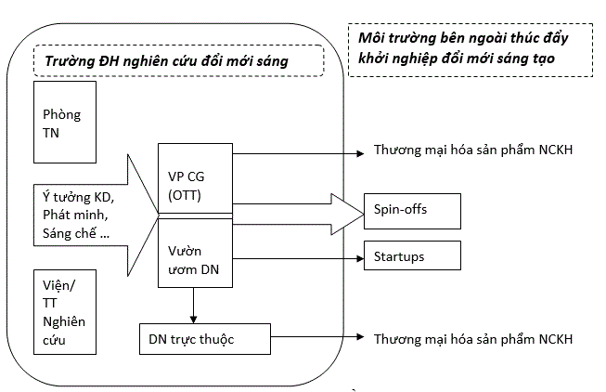Nguồn: Đinh Văn Toàn, 2019c, tr. 60
Trong mô hình trên, trường đại học cần có năng lực nghiên cứu. Các phòng thí nghiệm, viện, trung tâm nghiên cứu trong trường cho ra đời các ý tưởng kinh doanh, công nghệ mới và các phát minh, sáng chế hữu ích. Nhưng để có thể thương mại hóa được các sản phẩm nghiên cứu khoa học này, trường đại học cần thành lập các văn phòng chuyển giao công nghệ (OTT) và các vườn ươm doanh nghiệp để hỗ trợ và thúc đẩy việc hình thành doanh nghiệp thuộc đại học. Trong đó, các công ty Spin-offs độc lập (doanh nghiệp hình thành từ các nhóm nghiên cứu, nhà khoa học) hoặc hình thành các doanh nghiệp khởi nghiệp gắn với đổi mới sáng tạo (Startups) có vai trò quan trọng.
Ngoài việc cấp phép chuyển giao công nghệ ra các doanh nghiệp bên ngoài, (thông qua các OTT), các doanh nghiệp trực thuộc trường đại học cũng góp phần thúc đẩy quá trình thương mại hóa các sản phẩm khoa học công nghệ của mình. Hệ sinh thái như vậy sẽ góp phần tích cực vào hoàn thiện mô hình quản trị trường đại học tiên tiến theo hướng tự chủ học thuật cho các nhà khoa học và tự chủ về tài chính cho nhà trường, đồng thời trở thành trường đại học đổi mới sáng tạo. Như vậy, giáo dục đại học 4.0 đã thay đổi tư duy và cách tiếp cận về mô hình đại học. Trường đại học không chỉ là nơi đào tạo, nghiên cứu, mà còn là trung tâm đổi mới sáng tạo, giải quyết các vấn đề thực tiễn, mang lại giá trị cho xã hội (Nguyễn Hữu Đức và cộng sự, 2018). Trường không chỉ đóng khung trong các bức tường của giảng đường, lớp học, hay phòng thí nghiệm, mà phải mở rộng kết hợp với các doanh nghiệp, với thị trường lao động để trở thành một hệ sinh thái giáo dục, đáp ứng được yêu cầu của các bên có lợi ích liên quan.
Mặt khác, cuộc cách mạng công nghiệp 4.0 chủ đạo là kết nối và công nghệ số cùng với môi trường học tập mở đang tác động rất mạnh tới các trường đại học theo mô hình truyền thống - quản lý và điều hành mang tính hành chính. Các nghiên cứu và thực tiễn hoạt động của các trường đại học trên thế giới cho thấy, các trường đại học vận hành theo mô hình truyền thống khó đáp ứng yêu cầu của thị trường nói chung, đặc biệt là hoạt động theo phương thức đại học khởi nghiệp nói riêng (Đinh Văn Toàn, 2019c, tr. 61). Trong bối cảnh như vậy, về mặt quản lý nhà nước, các trường đại học cần được chuyển hướng sang tự chủ trong tổ chức và hoạt động, chủ động tìm kiếm các nguồn lực đầu tư bên ngoài, mở rộng các hoạt động đầu tư liên danh, liên kết trong và ngoài nước về đào tạo, nghiên cứu khoa học. Các cơ quan quản lý cần gỡ bỏ các rào cản để hướng sự đầu tư của các thành phần kinh tế vào giáo dục đại học, đáp ứng yêu cầu về nguồn nhân lực phục vụ phát triển đất nước, nhưng phải đảm bảo tính khả thi, hiệu quả đầu tư tài chính và các nguồn lực trong trường đại học.
Về tổ chức quản lý và điều hành trong nội bộ trường đại học, cần sự thay đổi về quan điểm và cách thức điều hành theo mô hình đại học khởi nghiệp. Theo đó, lãnh đạo đại học cũng cần có phong cách lãnh đạo với “tinh thần doanh nghiệp”: khuyến khích các ý tưởng mới, luôn đổi mới, sáng tạo trong tư duy, dám mạo hiểm, quyết đoán trong các quyết định. Quản trị theo các tiêu chí, tiêu chuẩn theo thông lệ, đảm bảo tính hiệu quả và các sản phẩm đầu ra thỏa mãn các bên liên quan. Đặc biệt, phương thức quản lý, điều hành cần tạo động lực để thúc đẩy đội ngũ quản lý, giảng viên, người học trong môi trường hoạt động năng động, đổi mới sáng tạo.

4. Kết luận và đề xuất cho các trường đại học ở Việt Nam
Hiện nay ở Việt Nam, các trường đại học, đặc biệt là trường công lập, vẫn chủ yếu điều hành mang tính hành chính. Chức năng của trường đại học về cơ bản vẫn được coi là nơi đào tạo nhân lực phục vụ mục tiêu phát triển kinh tế - xã hội của đất nước và địa phương, bộ ngành chủ quản. Do vậy, quan niệm trường đại học là nơi tụ hội các tư tưởng học thuật dường như mới chỉ dừng ở mức độ mong muốn của giới học thuật. Nhưng mặt khác, coi trường đại học là trung tâm đổi mới sáng tạo và có chức năng thúc đẩy chuyển giao, thương mại hóa sản phẩm nghiên cứu khoa học và công nghệ như mô hình “đại học khởi nghiệp” trong bối cảnh “đại học 4.0” cũng mới được nhắc đến nhiều trong các nghiên cứu của giới học thuật, được thể hiện nhiều ở mong muốn của lãnh đạo chính phủ và các nhà xây dựng chính sách.
Phương thức và tư tưởng của mô hình cộng đồng học giả hiện diện phần nào ở các đơn vị nghiên cứu và học thuật trực thuộc đại học như khoa, bộ môn, viện nghiên cứu. Trong khi đó, trường đại học khởi nghiệp hoạt động dựa trên các nền tảng: trước hết lấy sự thỏa mãn các bên liên quan và hiệu quả hoạt động; theo đuổi sáng tạo tri thức mới; và quan trọng hơn nữa là một khung khổ quản trị tiên tiến để phát huy hết các nguồn lực cho đổi mới sáng tạo và khởi nghiệp. Như vậy, khi chưa xây dựng được một văn hóa học thuật đúng nghĩa, chưa có cơ cấu tổ chức và quản lý phù hợp, thì khó có thể xây dựng được trường đại học vận hành theo cơ chế của quản trị đại học tiên tiến gắn với khởi nghiệp, đổi mới sáng tạo.
Thực tế nêu trên đòi hỏi phải giảm bớt các thủ tục quản lý rườm rà, chỉ thích hợp cho giai đoạn duy trì sự ổn định như các trường đại học có bộ, cơ quan chủ quản như ở Việt Nam hiện nay. Thay vào đó, cần hoàn thiện khung pháp lý để đảm bảo khuôn khổ quản trị đại học theo thông lệ chung trên thế giới hiện nay - đại học 4.0 gắn với khởi nghiệp đổi mới sáng tạo.
Đối với các trường đại học, cần hình thành một cơ chế quản lý điều hành và ra quyết định linh động, đáp ứng kịp thời nhu cầu của doanh nghiệp, các bên có lợi ích liên quan và toàn xã hội; cần phương thức quản trị hiệu quả, loại bỏ cách quản lý hành chính theo hệ thống cấp bậc và các thủ tục làm hạn chế các liên kết theo chuyên môn, ít nhấn mạnh vai trò của đội ngũ học thuật, giảng viên và người học, mà dành nhiều quyền lực cho các bộ phận quản lý điều hành. Muốn vậy, mô hình tổ chức cần chuyển đổi theo hướng phát huy tự chủ, tự chịu trách nhiệm của nhà trường thông qua làm rõ chức năng, nghĩa vụ của hội đồng trường, hiệu trưởng và hình thành các bộ phận độc lập để thực hiện hiệu quả chức năng sáng tạo, chuyển giao công nghệ, thúc đẩy thương mại hóa sản phẩm nghiên cứu, phát triển doanh nghiệp và các hoạt động mang tính kinh doanh.
Sự chuyển đổi và các điều kiện nêu trên góp phần đảm bảo giảm bớt sự phụ thuộc ngân sách nhà nước, giảm phụ thuộc nguồn thu từ người học đối với tài chính trường đại học. Đây là điều kiện quan trọng cho tự chủ về tài chính và tự chủ đại học nói chung, nhưng cũng là điều kiện để đổi mới quản trị đại học, xây dựng văn hóa khởi nghiệp đổi mới sáng tạo và tăng cường tiếng nói của cán bộ học thuật, người học cũng như các bên liên quan, tiếp cận gần hơn với thông lệ và các thực hành tốt trên thế giới.
TÀI LIỆU THAM KHẢO:
- Nguyễn Hữu Đức, Nguyễn Hữu Thành Chung, Nghiêm Xuân Huy, Mai Thị Quỳnh Lan, Trần Thị Bích Liễu, Hà Quang Thụy, Nguyễn Lộc, 2018, Tiếp cận giáo dục đại học 4.0 – Các đặc trưng và tiêu chí đánh giá, Tạp chí Khoa học ĐHQGHN: Nghiên cứu chính sách và quản lý, Vol.34, số 4, 2018.
- Ngô Tuyết Mai, 2012, “Cải cách trong quản trị trường đại học công lập nhằm nâng cao chất lượng đào tạo: những điều Việt Nam có thể học hỏi từ thực tiễn trên thế giới”, Tham luận tại Hội thảo Quốc tế về quản trị đại học, Trung tâm SEAMEO – Việt Nam, TP. Hồ Chí Minh, ngày 28-29/6/2012.
- Đinh Văn Toàn, 2019a, Phát triển doanh nghiệp trong trường đại học và những gợi ý chính sách về đổi mới quản trị đại học ở Việt Nam, VNU Journal of Science: Economics and Business, Vol. 35, No. 1 (2019) 1-14.
- Đinh Văn Toàn, 2019b, “Nghiên cứu các yếu tố nền tảng cho phát triển doanh nghiệp trong trường đại học”, Tạo chí Kinh tế châu Á - Thái Bình dương, số 553, tháng 12, năm 2019, tr. 18-21.
- Đinh Văn Toàn, 2019c. Phát triển doanh nghiệp trong các cơ sở giáo dục đại học - Từ kinh nghiệm quốc tế đến thực tiễn Việt Nam, Sách chuyên khảo, NXB Đại học Quốc gia Hà Nội.
- Dalmarco G. và Hulsink W. (2018), Creating entrepreneurial university in an emerging country: Evidence from Brazil, Technological Forecasting and Social Change
- Etzkowitz , H. and Leydesdorff, L. (2000). The dynamics of innovation: from National systems and "Mode 2" to a Triple Helix of university-industry-government relations, Research policy, 29: 109-123.
- Gibb A. (2012), “Exploring the synergistic potential in entrepreneurial university development: towards the building of a strategic framework”, Annals of Innovation & Entrepreneurship, 3:1.
THE CHANGE IN GOVERNANCE APPROACH OF UNIVERSITIES
IN THE CONTEXT OF INNOVATION START-UP
Ph.D DINH VAN TOAN
University of Economics and Business
Vietnam National University - Hanoi
ABSTRACT:
Industry 4.0, which is dominated by connectivity and digital technology, creates an open learning environment. This open learning environment challenges traditional universities like public universities which are managed under administrative management approach to change their governance approach. Educational activities of universities not only happen in lecture halls, classrooms or laboratories, but also have to connect with businesses and society to become an ecosystem of education, research and innovation in order to meet the requirements of stakeholders. This article clarifies the change of university governance in the new context, thereby making recommendations for universities in Vietnam on renovating their organizational structure.
Keywords: Industry 4.0, university governance, organizational structure of university.
Quản trị đại học: Kinh nghiệm của Hoa Kỳ và bài học cho Việt Nam

Hợp tác đại học - doanh nghiệp tại Việt Nam hiện nay như thế nào?
21/08/2019
Đây sẽ là vấn đề được tập trung thảo luận tại Hội thảo khoa học “Thực trạng mối gắn kết giữa đại học và doanh nghiệp tại Việt Nam” vào ngày 23/8 tới đây, với sự tham gia của Thứ trưởng Bộ Giáo dục và Đào tạo Lê Hải An, đại diện 15 trường đại học khu vực phía Nam và hơn 50 doanh nghiệp trên cả nước.
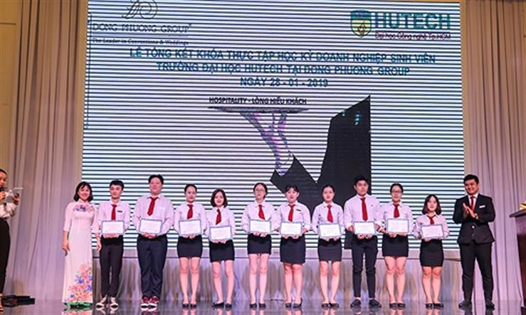
HUTECH là một trong những trường đại học tiên phong thực hiện hợp tác đại học - doanh nghiệp và được xã hội đánh giá cao
Hội thảo do Trường Đại học Công nghệ TP.HCM (HUTECH) tổ chức tại Trụ sở HUTECH (475A Điện Biên Phủ, phường 25, Bình Thạnh, TP.HCM), được kỳ vọng đưa ra những nhận định, đóng góp xác đáng, thiết thực cho mục tiêu đẩy mạnh hợp tác đại học doanh nghiệp tại Việt Nam.
Nhìn nhận thực trạng hợp tác đại học - doanh nghiệp từ nhiều góc độ
Với sự tham gia của đại diện Bộ GD&ĐT, Viện Nghiên cứu kinh tế phát triển TP.HCM, đại diện các trường đại học cùng nhiều tổ chức, doanh nghiệp quan tâm đến vấn đề gắn kết đại học - doanh nghiệp và phát triển chất lượng nguồn nhân lực trong thời đại 4.0, Hội thảo “Thực trạng mối gắn kết giữa đại học và doanh nghiệp tại Việt Nam” dự kiến sẽ trình bày 07 tham luận xoay quanh vấn đề gắn kết giữa trường đại học và doanh nghiệp.
Các tham luận soi chiếu, đánh giá vấn đề từ nhiều góc độ như cơ quan nghiên cứu - quản lý (02 tham luận), trường đại học (03 tham luận) và nhà tuyển dụng (02 tham luận) là cơ sở làm rõ thực trạng mối quan hệ hợp tác đại học - doanh nghiệp tại Việt Nam hiện nay, đồng thời đưa ra những đánh giá bước đầu, những gợi ý thiết thực cho nhiệm vụ củng cố mối quan hệ này, qua đó phát triển các mô hình đại học định hướng ứng dụng nghề nghiệp tại Việt Nam.
Với vai trò chủ trì thực hiện đề tài, đồng thời là một trong những trường đại học tiên phong thực hiện hợp tác đại học - doanh nghiệp và được xã hội đánh giá cao, HUTECH sẽ trình bày một số vấn đề về thực trạng, kết quả và kinh nghiệm hợp tác đại học - doanh nghiệp trong đào tạo nhóm ngành Công nghệ thông tin và Quản trị du lịch - Nhà hàng - Khách sạn. Trong đó, kết nối doanh nghiệp được triển khai ngay trong quá trình đào tạo - “đưa doanh nghiệp vào trường” thông qua hợp tác xây dựng chương trình đào tạo, mời doanh nghiệp trực tiếp giảng dạy một số học phần phù hợp, tổ chức các diễn đàn trao đổi kinh nghiệm nghề nghiệp, tổ chức các Học kỳ doanh nghiệp, hợp tác với các doanh nghiệp triển khai nghiên cứu ứng dụng và chuyển giao công nghệ...

Mô hình đào tạo dựa trên mối gắn kết chặt chẽ với ĐH Công nghệ Kanazawa (Nhật Bản) được triển khai qua chương trình Đại học chuẩn Nhật Bản của HUTECH
Thêm vào đó, HUTECH cũng học tập và đưa vào sử dụng các mô hình đào tạo dựa trên mối gắn kết chặt chẽ và bền vững với doanh nghiệp của các trường đại học khác trên thế giới như ĐH Công nghệ Thai-Nichi (Thái Lan), ĐH Mở Malaysia (Malaysia), ĐH Công nghệ Kanazawa (Nhật Bản), ĐH Cergy-Pontoise (Pháp),...
Mô hình đào tạo Đại học - Doanh nghiệp: Chìa khóa phát triển nhân lực thời kỳ 4.0
Hội thảo “Thực trạng mối gắn kết giữa đại học và doanh nghiệp tại Việt Nam” cũng là một phần của đề tài khoa học cấp quốc gia “Nghiên cứu Luận cứ, đề xuất mô hình, chính sách nâng cao hiệu quả hợp tác giữa đại học và doanh nghiệp trong bối cảnh cuộc cách mạng 4.0 ở Việt Nam”. Đây là đề tài do HUTECH chủ trì thực hiện, GS.TSKH Hồ Đắc Lộc - Hiệu trưởng HUTECH - làm chủ nhiệm đề tài, với sự phối hợp của Vụ Giáo dục Đại học, trường ĐH Kinh tế - Tài chính TP.HCM (UEF), trường ĐH Sư phạm kỹ thuật TP.HCM, Cty TNHH Cung ứng nguồn nhân lực và Đầu tư giáo dục đào tạo ISL và Cty TNHH Tư vấn chất lượng VJQC. Đề tài thuộc Chương trình khoa học và công nghệ cấp quốc gia giai đoạn 2016-2020 - “Nghiên cứu phát triển khoa học giáo dục đáp ứng yêu cầu đổi mới căn bản, toàn diện nền giáo dục Việt Nam”.
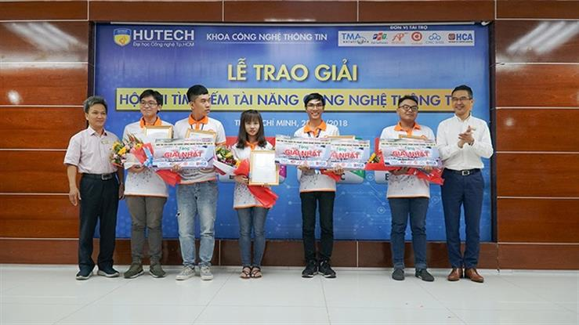
Hợp tác giữa đại học và doanh nghiệp được xem là một trong những mục tiêu để hướng đến nền kinh tế tri thức tại Việt Nam hiện nay
(Ảnh: Sinh viên Công nghệ thông tin HUTECH luôn nhận được sự đồng hành của doanh nghiệp trong suốt quá trình học tập)
Hợp tác giữa đại học và doanh nghiệp được xem là một trong những mục tiêu để hướng đến nền kinh tế tri thức tại Việt Nam hiện nay, đồng thời cũng là chìa khóa thực hiện các mô hình đại học định hướng nghề nghiệp ứng dụng, phát triển nguồn nhân lực chất lượng cao ngay từ trên giảng đường. Những ý kiến tại Hội thảo “Thực trạng mối gắn kết giữa đại học và doanh nghiệp tại Việt Nam” và xa hơn là những kết quả từ đề tài nghiên cứu là định hướng cần thiết cho giáo dục đại học Việt Nam trong thời đại 4.0. Bên cạnh đó, những ý kiến của các chuyên gia tại Hội thảo cũng sẽ là gợi ý thiết thực cho người làm giáo dục lẫn các nhà tuyển dụng trong việc hợp tác đào tạo nguồn nhân lực chất lượng, kịp thời đáp ứng nhu cầu phát triển nhân lực trong giai đoạn hiện nay.
Đến mô hình kết hợp giữa Nhà trường và Doanh nghiệp
Để giải quyết bài toán thực tế giữa nhà trường và Doanh nghiệp, trong năm 2012 Đại học Văn Hiến đã tìm kiếm các cơ hội nhằm thay đổi chất lượng đào tạo bằng cách liên kết với Hội doanh nghiệp Thành phố Hồ Chí Minh nhằm giúp cho sinh viên có cơ hội giao lưu tiếp cận với thực tế và Nhà trường cũng có các thông tin để thay đổi các chuyên ngành, chương trình đào tạo cho phù hợp với nhu cầu của doanh nghiệp và tiên phong trong việc này là Khoa Quản trị kinh doanh với 9 chuyên ngành trong đó có 5 chuyên ngành mới nhằm đáp ứng nhu cầu doanh nghiệp như: Quản trị doang nghiệp thuỷ sản, Quản trị dự án, Quản trị chuỗi cung ứng, Quản trị nhân sự, Quản trị tài chính doanh nghiệp.
Riêng việc đào tạo kỹ năng mềm thì theo WB (World Bank, tháng 11.2013) thì: Người thành đạt chỉ có 25% là do trình độ chuyên môn, bằng cấp và 75% còn lại được quyết định bởi những kỹ năng mềm. Khi vào Trường đại học Văn Hiến, sinh viên được đào tạo các kỹ năng mềm theo phương pháp tương tác giữa Thầy và trò, việc đào tạo này giúp trang bị cho sinh viên những kỹ năng ra trường đáp ứng ngay được các yêu cầu cơ bản làm việc tại doanh nghiệp.
Hoặc gần đây nhất năm 2013 Nhà trường đã ký hợp tác với Công ty Trần Hân, theo đó ĐH Văn Hiến cam kết cung cấp nguồn nhân lực 30 sinh viên lớp đào tạo theo nhu cầu doanh nghiệp chuyên ngành Quản trị Doanh nghiệp Thủy sản có kiến thức chuyên môn cũng như đạt tiêu chuẩn về trình độ ngoại ngữ, tin học và thành thạo các kỹ năng, có phẩm chất tốt, đảm bảo đáp ứng nhu cầu về nhân lực doanh nghiệp.
Về phía công ty Trần Hân cam kết mức lương khởi điểm khi sinh viên ra trường là 10 triệu đồng/tháng và công ty tiếp nhận sinh viên tham quan thực tế, kiến tập và thực tập tại doanh nghiệp.

Thành lập doanh nghiệp trong trường Đại học: Nhiều khó khăn vướng mắc ​
Cập nhật lúc 20:00, Thứ hai, 28/08/2017 (GMT+7)

Kích cỡ font chữ

(ĐCSVN) – Thực tế cho thấy, để chuyển giao những kết quả nghiên cứu vào cuộc sống, nhiều trường đại học (ĐH) không chỉ kết hợp chặt chẽ với các doanh nghiệp (DN) mà còn thành lập các DN trực thuộc ngay đơn vị mình để tăng tốc quá trình chuyển giao công nghệ, kết nối nghiên cứu với cuộc sống.
Giải pháp này được một số giảng viên và các nhà khoa học đề xuất nhằm tăng cường hiệu quả quản trị tài sản trí tuệ, được cụ thể bằng việc thương mại hóa tài sản này tại các trường ĐH. Tuy nhiên, vấn đề này đang gặp vướng mắc bởi các quy định về hoạt động của các trường công lập sử dụng ngân sách nhà nước.
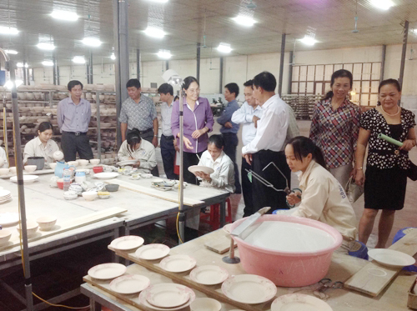
Ảnh minh họa. Nguồn: Bích Liên
Cầu nối giữa nghiên cứu và cuộc sống
Theo đánh giá của Bộ Khoa học và Công nghệ (KH&CN), những năm gần đây, hoạt động chuyển giao công nghệ giữa trường ĐH và DN trên địa bàn cả nước đã được tăng cường, nhiều kết quả thương mại hóa công nghệ đã được chuyển giao, đi vào cuộc sống và phát huy được hiệu quả.
Một ví dụ điển hình là Công ty BK-Holdings thuộc đại học Bách khoa Hà Nội được thành lập từ năm 2008 là mô hình DN đầu tiên được phép thành lập tại một trường ĐH ở Việt Nam, hoạt động chủ yếu là chuyển giao công nghệ và ươm tạo doanh nghiệp KH&CN.
PGS. TS. Trần Văn Bình, Chủ tịch Hội đồng thành viên Công ty BK-Holdings, đại học Bách khoa Hà Nội cho biết, với doanh số hợp nhất hiện nay tầm 100 tỷ, BK-Holdings giống mô hình một công ty mẹ có một sứ mạng nhận, khuyến khích các nhà khoa học tại trường đại học Bách khoa Hà Nội đứng ra thành lập công ty để chuyển giao phần tri thức của mình ra thực tiễn.
Một trong những đề tài khoa học được BK-Holdings thực hiện thương mại hóa thành công là “Nghiên cứu thiết kế, chế tạo đồ gá quay và thiết bị di trượt robot dùng cho công nghiệp” của PGS.TS. Bùi Văn Hạnh đã thiết kế và làm chủ công nghệ chế tạo đồ gá 2 trục quay và thiết bị di trượt robot nhằm mở rộng khả năng công nghệ của robot công nghiệp, thay thế cho việc nhập khẩu các thiết bị này từ nước ngoài. Hiện sản phẩm của đề tài đã được ứng dụng tại nhiều công ty trong cả nước đã góp phần tôn vinh các nhà khoa học một cách kịp thời trong việc nghiên cứu và sáng tạo, tạo ra các sản phẩm thiết thực.
Theo PGS. TS. Bùi Văn Hạnh, Trưởng Bộ môn Hàn kim loại, Viện Cơ khí, Đại học Bách Khoa Hà Nội thì việc có một công ty hỗ trợ cho các nhà khoa học để chuyển giao công nghệ của mình ra phía ngoài là một mô hình rất tuyệt vời.
“Nếu như trước đây chúng ta hoàn toàn phải phụ thuộc vào nhập ngoại, bây giờ các thành viên công ty ít nhiều chủ động công nghệ hoàn toàn có thể tạo ra sản phẩm mà họ mong muốn. Chế tạo để phục vụ các sản phẩm chuyên biệt cho thị trường Việt Nam thậm chí là hướng tới xuất khẩu”, PGS. TS. Phạm Thành Huy, Viện trưởng Viện Tiên Tiến KH&CN, Đại học Bách khoa Hà Nội cho biết thêm.
Còn nhiều khó khăn
Không chỉ công ty BK-Holdings của Đại học Bách Khoa mà các công ty khác như công ty TNHH khoa học tự nhiên của Đại học Khoa học tự nhiên thuộc đại học quốc gia Hà Nội hay nhiều công ty trong trường đại học khác cũng chứng tỏ được mô hình công ty trong trường ĐH là cầu nối giữa nghiên cứu và cuộc sống. Nhưng con số này vẫn chưa tương xứng với tiềm năng bởi thực tế hoạt động thương mại hóa công nghệ đại học – doanh nghiệp vẫn chưa đồng bộ, tồn tại nhiều hạn chế.
PGS. TS. Trần Văn Bình, Chủ tịch Hội đồng thành viên Công ty BK-Holdings cho rằng, đa số các đề tài được nghiên cứu được thành công ở quy mô phòng thí nghiệm tại các trung tâm, khoa, trường, nhưng để chuyển giao vào thực tiễn cần phải được ươm tạo ở quy mô công nghiệp. Tuy nhiên, thực tế hiện nay chúng ta thiếu hẳn khâu đó. Nguyên nhân tiếp theo do bản thân các trường ĐH thiếu hẳn các cơ sở để thực hiện chức năng như một DN. Vì vậy, khi thực hiện chuyển giao thay vì phải có vốn thì bản thân các trung tâm, khoa, viện không có tư cách pháp nhân để ra ngân hàng vay vốn. Những khó khăn trên có thể thấy, mô hình công ty trong trường đại học còn tương đối xa lạ trong khi nhìn ra thế giới có thì việc mở các công ty trong trường đại học là xu hướng tất yếu và đã được thực hiện từ rất sớm.
“Xét một cách công bằng và thẳng thắn thì chúng ta đã có đầy đủ hành lang pháp lý cho các trường đại học chuyển giao tri thức vào cuộc sống. Chính phủ cũng đã ban hành Nghị định 115 về Doanh nghiệp KH&CN trao quyền tự chủ cho các đơn vị khoa học công nghệ (nay là Nghị định 16-2015/NĐ- CP). Tuy nhiên, nỗ lực phát triển mô hình này vẫn còn gặp khó. Nghị định 115 chỉ cho phép chuyển đổi các tổ chức KH&CN thành các công ty độc lập nhưng mô hình này đối với đại học không triển khai được do các trung tâm, viện nghiên cứu thường là tài sản của nhà nước nên khi chuyển giao thành doanh nghiệp không thể thực thi được”, PGS. TS. Trần Văn Bình chia sẻ.
Đại diện một số trường đề nghị, nên thành lập doanh nghiệp trong trường ĐH, CĐ. Bởi ưu điểm của trường là có nhà xưởng, có dây chuyền máy móc thực hiện sản xuất nhằm ứng dụng các kết quả nghiên cứu. Môi trường nhà xưởng cũng là để cho sinh viên có môi trường thực tập ngay trong trường. Tuy nhiên, việc thành lập doanh nghiệp trong trường ĐH gặp vướng mắc các quy định về hoạt động của các trường công lập sử dụng ngân sách nhà nước.
Bởi vậy, để mô hình này có thể hoạt động hiệu quả thì nhà trường cần xác định rạch ròi cơ chế hoạt động của doanh nghiệp cũng như cần có cơ chế chuyển giao công nghệ theo hướng thị trường chứ không thể bao cấp như mô hình cơ sở công lập.
Bàn về vấn đề này, nhiều chuyên gia cũng tỏ ra lo ngại, bởi nếu thực hiện hoạt động kinh tế trong môi trường giáo dục, các giảng viên sẽ khó lòng đảm đương được công việc dạy học. Các chuyên gia đề xuất có thể thành lập mô hình doanh nghiệp kiểu “ươm tạo” những kết quả nghiên cứu, sau đó chủ sở hữu doanh nghiệp có thể bán kết quả nghiên cứu đã được ứng dụng để có được nguồn thu từ hoạt động thương mại hóa bằng sáng chế./.
Bích Liên

